**KOCAELİ ÜNİVERSİTESİ**

**KOCAELİ MESLEK YÜKSEKOKULU**

**BİLGİSAYAR PROGRAMCILIĞI**

**PROJE**

**KİŞİSEL BİLGİ KUTUSU**

**MUSTAFA ACAR**

**KOCAELİ 2016**

**KOCAELİ ÜNİVERSİTESİ**

**KOCAELİ MESLEK YÜKSEKOKULU**

**BİLGİSAYAR PROGRAMCILIĞI**

**PROJE**

**KİŞİSEL BİLGİ KUTUSU**

**MUSTAFA ACAR**

**Öğr. Gör. Mustafa OF** **...................................................................**

**Tezin Savunulduğu Tarih: 30.12.2016**

**ÖNSÖZ VE TEŞEKKÜR**

Teknoloji her geçen gün aralıksız gelişen bir yapıdır. İnsanlar ve çevre bu yapıya ayak uydurmaya çalışmaktadır. İnsanoğlunun bu yapı içinde en fazla kullandığı, vakit geçirdiği bilgisayar teknolojisidir. Bilgisayar teknolojisi neredeyse tüm alanlarda kullanılmaktadır.

Bu teknoloji yapay bir zekâ olduğundan insanların birçok konuda çözemediği konulara açıklık getirmek için çok fazla kullanılmaktadır. Bilgisayar teknolojisi ile insanların işleri de kolaylaşmıştır. Tüm kurum ve kuruluşlar tarafından geniş olarak kullanılan bu teknoloji her alanda yapılan uygulamalarda kolaylık, doğruluk ve hız getirmiştir.

Çoğalan insan nüfusuyla birlikte kişilerin bilgilerinin kayıt altında tutulmaları da zorlaşmıştır. Kişilerin bilgilerinin bilgisayar teknolojisinin getirdiği kolaylıkla sanal bilgisayar ortamında bu bilgilerin saklanabilme imkânını verir. Kişisel bilgi kutusu ile kişilerin bilgilerini bilgisayar ortamında muhafaza etmek daha kolay olacak.

Tezin hazırlanması konusunda düşünce ve önerileriyle yardımlarını gördüğüm değerli hocam Altan Karaalp’e; tezin yazılma aşamasında yardımlarını esirgemeyen değerli arkadaşım Kaan Kayacı’ya; içtenlikle teşekkür ederim.

Aralık – 2016 Mustafa ACAR

**İÇİNDEKİLER**

ÖNSÖZ VE TEŞEKKÜR i

İÇİNDEKİLER ii

ŞEKİLLER DİZİNİ iii

ÖZET iv

GİRİŞ 1

1. GENEL BİLGİLER 2

1.1. Kullanıcı Girişi 3

1.2. Şifremi Unuttum 4

1.3. Ana Menü 5

1.4. Kişisel Bilgi Kutusu 6

1.4.1. Yazdır …………………………………………………………………………….. 12

1.4.2. Yardım................................................................................................................................................... 13

1.4.3. Kullanıcı Günlüğü …………………………………………………………………………..…..16

1.5. Hesap Bilgileri …………………………………………………………………………………..............17

1.6. Kullanıcılar …………………………………………………………………………………………………...17

1.7. Şifre Değiştir ……………………………………………………………………………………...18

1.8. Yönetici Paneli 18

1.9. Hakkımızda 20

2. SONUÇLAR VE ÖNERİLER 21

KAYNAKLAR 22

EKLER 23

ÖZGEÇMİŞ 56

**ŞEKİLLER DİZİNİ**

Şekil 1.1. Visual Studio görünümü 2

Şekil 1.2. Access 2015 görünümü 2

Şekil 1.1.1. Kullanıcı giriş 3

Şekil 1.2.1. Şifremi unuttum 4

Şekil 1.3.1. Ana menü görünümü 5

Şekil 1.3.2. Giriş bilgileri, tarih, saat bilgilerinin gösterildiği kısım ………………….… 5

Şekil 1.4.1. Kişisel bilgi kutusu ara yüzü 6

Şekil 1.4.2. Bilgilerin gösterildiği kısım 7

Şekil 1.4.3. Kaydet butonu 7

Şekil 1.4.4. Kişi listesi 8

Şekil 1.4.5. Düzenle butonu 8

Şekil 1.4.6. Dosya menüsü 9

Şekil 1.4.7. Düzenle menüsü 9

Şekil 1.4.8. Kişi resmi ekleme ve silme 10

Şekil 1.4.9. Arama kutusu 10

Şekil 1.4.10. Telefonları yazdır çıktı görünümü ………………………………………...……………11

Şekil 1.4.11. Rapor menüsü …………………………………….………………………..…………...………..11

Şekil 1.4.12. Detaylı yazdır çıktı görüntüsü ………………………..……………...........……............11

Şekil 1.4.13. Raporlar menüsünden yazdır formuna geçiş ………….…………….….…………12

Şekil 1.4.14. Yazdır formunun ara yüzü ………………………….……….………………….………….12

Şekil 1.4.15. Tüm bilgileri yazdır çıktı görüntüsü ………………………………………...…….…..13

Şekil 1.4.16 Yardım kısmına geçiş ………………………………………………………..……..…….….13

Şekil 1.4.17. Yardım menüsünde ekle kısmı ………………………………………….……………….14

Şekil 1.4.18. Yardım menüsünde düzenle kısmı …………………………….……………..…….….14

Şekil 1.4.19. Yardım menüsünde sil kısmı ………………………………….………………….………14

Şekil 1.4.20. Yardım menüsünde yazdır kısmı ………………………………….….…...…………….15

Şekil 1.4.21. Yardım menüsünde arama kısmı …………………………………….………...……….15

Şekil 1.4.22. Yardım menüsünde resim ekleme ve silme kısmı …..………………...………..15

Şekil 1.4.23. Kullanıcı günlüğü ara yüzü ………………………..…………….………………………...16

Şekil 1.5.1. Hesap bilgilerim görünümü ………….………………………………………….………...17

Şekil 1.6.1. Kullanıcılar menüsü ………………..……………………………………….…………………17

Şekil 1.7.1. Şifre değiştir ara yüzü ………………………………………………………………….……..18

Şekil 1.8.1. Yönetici panelinde kullanıcı ekle kısmı ………………………………………….….19

Şekil 1.8.2. Yönetici panelinde kullanıcı sil kısmı ……………………………………….…….…19

Şekil 1.8.3. Yönetici panelinde şifre değiştir kısmı …………………………………………..…..19

Şekil 1.8.4. Yönetici panelinde yetkiyi devret kısmı ………………………………………….…20

Şekil 1.9.1. Hakkımızda …………..………….………………………………………………………………..20

**KİŞİSEL BİLGİ KUTUSU**

**ÖZET**

Dünyada sürekli artan insan nüfusuyla birlikte kurumlar ve işyerlerinde çalışan, okullarda ise öğrenci sayısı da orantılı bir şekilde artmaktadır. Gelişen dünyada çalışanların veya öğrencilerin takip edilmesi ve daha hızlı gözlemlenebilmesi için gelişmiş bilgi saklama programlarına talep artmıştır. Kişilerin bilgileri bilgisayar ortamında saklanabilmesi hem kolay, hem de hızlıdır. Artan talep üzerine bilgi saklama temeli üzerine kurulu programlarda her geçen gün gelişerek artmaktadır.

**Anahtar Kelimeler:** Kişisel Bilgi Kutusu, Kullanıcı, Yönetici, Kayıt.

**GİRİŞ**

Programımızın kodlanması sebeplerinin asıl temelini oluşturan konu her geçen gün gelişen çevre ile artan nüfus yoğunluğudur. Artan nüfus oranıyla birlikte her kişinin çoğalan çevresi, kurumlarda ve özel işyerlerinde artan çalışan sayısı ve okullarda eğitim gören öğrencilerin bilgilerinin sanal ortamda tutulmasını gerektirir. Her kişinin bilgilerini kurumlar, işverenler, öğretmenler dosyalarda tutması zamanımıza göre çok zorlaşan bir durumdur. Programımız bu konuda işlerini kolaylaştırabilmesi açısından hazırlanmıştır. Kurumlar, işverenler veya öğretmenler programa istedikleri kadar kişi kaydı yaparak bilgileri kolayca sanal ortamda tutabilirler ve kolayca bu bilgilere tek bir ara yüzden ulaşabilirler. Programda önemli bilgilerin tutulduğunu göz önünde bulundurduğumuzda güvenlik ön plana çıkmaktadır. Güvenlik açısından programa kullanıcı adı ve şifre ara yüzü ile giriş sağlanarak güvenliği arttırılmıştır.

**1. GENEL BİLGİLER**

Kişisel bilgi kutusu programı Microsoft yazılımı olan Visual Studio 2015 Professional ortamında kodlanmıştır. C# yazılım dili kullanılmıştır. Projede Visual Studio ortamında Windows Application kısmı kullanılarak nesne tabanına yönelik program tasarlanmıştır. Veri tabanı olarak Microsoft Access 2013 kullanılmıştır. Access uzantı türü “.mdb” olarak belirlenmiştir.

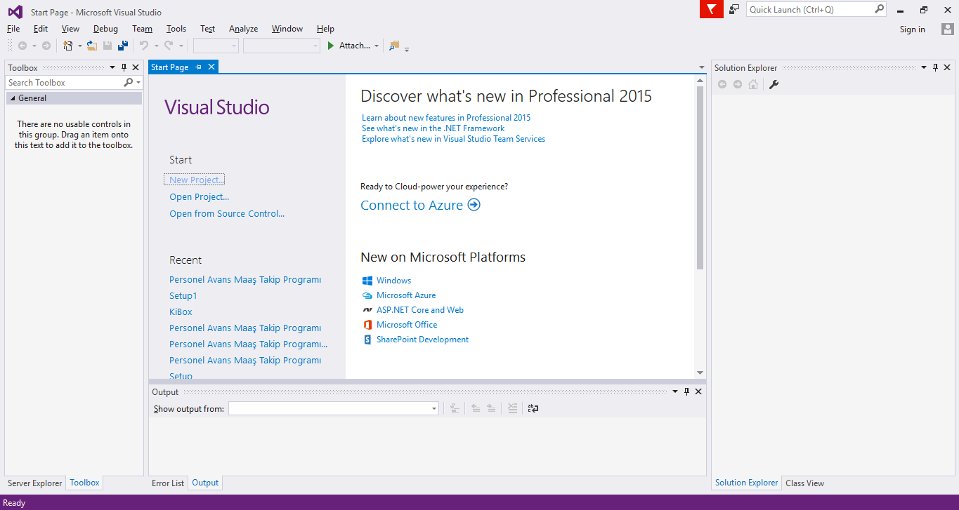

Şekil 1.1. Microsoft Visual Studio Professional programının ara yüzü

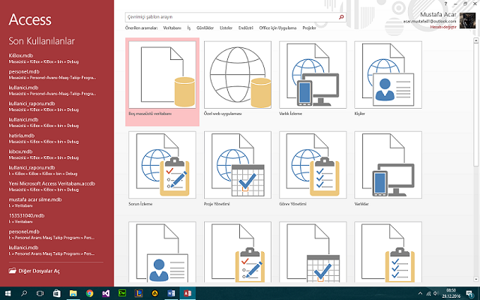

Şekil 1.2. Microsoft Access 2013 ara yüzü

**1.1. Kullanıcı Giriş**

Şekil 1.1.1’de görülen kullanıcı adı ve şifreli giriş ile programa sadece kullanıcılarının girebilmesiyle güvenilir hale gelmiştir. Kullanıcı girişinin programa dâhil edilmesinin temel sebebi program içerisinde kişilere özel bilgiler bulunması ve yetkililer haricindeki kişilerin programa erişimini engellemektir. Programda kayıtlı olan bir yönetici bulunur. Yöneticiye özel ana menüde bulunan yönetici paneli vardır. Yönetici paneli diğer kullanıcılara kapalıdır ve buraya erişemezler. Yönetici, yönetici panelinden programa erişmesini istediği kişileri kullanıcı olarak ekleyebilir veya istediği kullanıcıları silebilir. Kullanıcı eğer şifresini unutmuş ise kullanıcı giriş ekranında bulunan şifremi unuttum kısmına tıklayarak şifresini yenileyebileceği menüye yönlendirilir.

Kişinin programa ilk erişimi olması durumunda bilgi kutucuğu ile kendisine verilen bir defaya mahsus kullanıcı adı ve şifre ile giriş sağlayabilir. Geçici kullanıcı adı ve şifre ile giriş yaptıktan sonra yönetici paneline yönlendirilen kişi kendisine bilgi kutucuğu aracılığıyla verilen bilgiler doğrultusunda buradan programa kayıt olur. Programın ilk kayıtlı olan kullanıcısı aynı zamanda yönetici olduğu için kendisine rasgele yönetici şifresi verilir. Kayıt işleminin bitmesiyle kişi kullanıcı giriş sayfasına yönlendirilerek kayıt olduğu kullanıcı adı ve şifresiyle programa giriş yapar.[Ek-1a] [Ek-1b][Ek-1c]

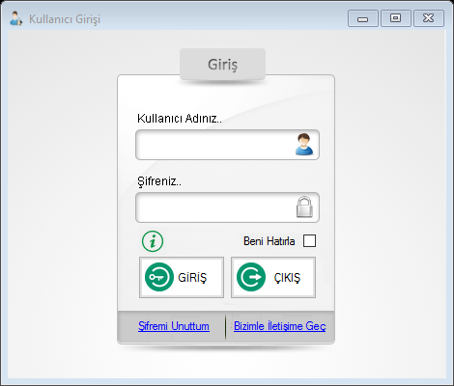

Şekil 1.1.1. Kullanıcı giriş ara yüzü

**1.2. Şifremi Unuttum**

Kullanıcıların şifrelerini unuttuğunda, kaybettiğinde programa ulaşımını tekrardan sağlayabilmesi için şifremi unuttum menüsü tasarlanmıştır. Kullanıcı giriş menüsünde bulunan şifremi unuttum kısmı ile kullanıcı şekil 1.2.1’de ara yüzü gösterilen şifremi unuttum menüsüne yönlendirilirler. Program kullanıcının şifresini yenileyebilmesi için güvenlik amacı ile kullanıcının kayıt bilgilerinden oluşan sorular sorar. Bu bilgiler kullanıcının kaydı sırasında girilmesi gerekli şahıs hakkındaki bazı bilgilerden oluşur. Şahıs bilgileri hakkında sorulan soruların doğru girilmesi doğrultusunda şifre yenileme kısmı aktif olur. Kullanıcı yeni şifresini aktif olan kısma girdikten sonra kaydet butonuna basarak şifre güncellenir. Kullanıcı yeni şifresi ile programa ulaşımını devam ettirir.[Ek-2]

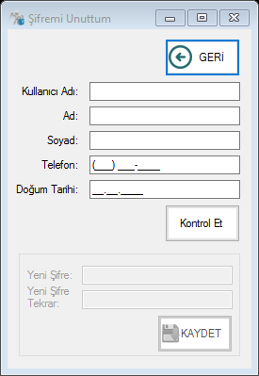

Şekil 1.2.1. Şifremi unuttum ara yüzü

**1.3. Ana Menü**

Giriş yapan kullanıcıların yönlendirildiği Şekil 1.3.1’de görülen sayfadır. Bu menüde farklı fonksiyonlara sahip kısımlara geçiş sağlayan butonlar mevcuttur. Bunlar; kişisel bilgi kutusu, hesap bilgilerim, kullanıcılar, şifremi değiştir, yönetici paneli, hakkımızda kısımlarıdır. Şekil 1.3.2’de kırmızı çerçeve ile gösterilmiş kısımda güncel tarih ve saat bilgileri, giriş yapan kullanıcının adı ve soyadı, kullanıcı adı ve programa son giriş tarihini kullanıcıya aktarır. Burada bulunan son giriş tarihinin gösterilmesinin temel sebebi kullanıcı haricinde hesabına yabancı bir kimliğin ulaşıp ulaşamadığıdır. Kullanıcı son giriş tarihinde kendisinin giriş yapmadığı bir tarih görürse kullanıcı yabancı kimlik birinin hesabına ulaştığını anlayabilir ve hesap şifresini gerekli güncellemeyi yapabilir.[Ek-3]

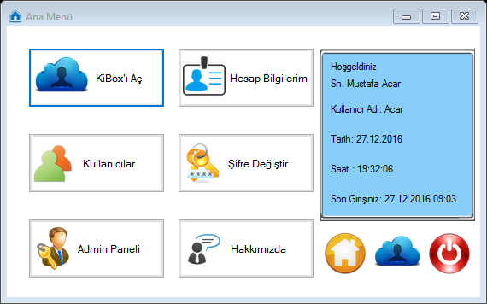

Şekil 1.3.1. Ana menü

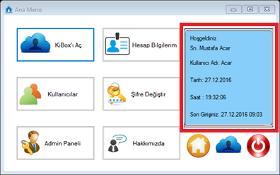

Şekil 1.3.2. Giriş tarihi, saat bilgileri bulunur

**1.4. Kişisel Bilgi Kutusu**

Programın asıl temelini oluşturan kısım denilebilir. Programın bu kısmı kullanıcıya özel değildir. Kayıtlı kullanıcıların hepsi kişisel bilgi kutusu kısmını ortak kullanırlar. Örneğin bir okulda öğrenci bilgilerinin tutulduğu bu bölüme müdür, müdür yardımcıları ve öğretmenlerin hepsi ulaşabilir ve değişiklik yapabilirler veya öğrencilerin bilgi dökümlerini alabilirler. Kişisel bilgi kutusu aslında birçok farklı amaçta kullanılabilir. Örneğin kişisel rehber, iş yerlerinde çalışanların, okullarda rehberlik ve öğretmenlerin öğrenci bilgilerini daha kolay ve düzenli izleyebilmelerini sağlamak için veya kullanıcının programı kendine has bilgileri saklamak amacı ile de kullanabilir.

Program temel beş kısım bulunmaktadır. Bunlar; ekle, sil, düzenle, kaydet, yazdır butonlarından oluşur. Kaydı yapılan kişilere profil resmi eklenilebilir ve bu sayede her kişinin daha kolay tanınabilme imkanı olur. Şekil 1.4.1’de görüldüğü gibi kullanımı basit ve hızlı bir ara yüze sahiptir.[Ek-4a]

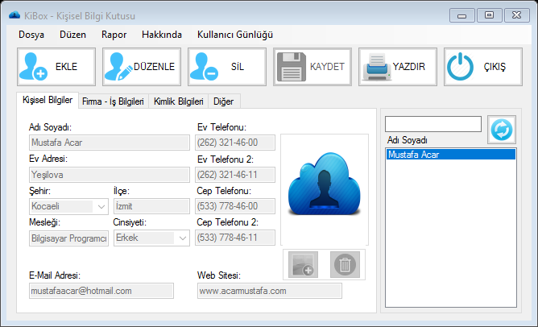

Şekil 1.4.1. Kişisel bilgi kutusu formunun ara yüzüdür

Ekle butonu kullanıcının kaydını yapacağı kişinin bilgilerinin girileceği kısmı açar ve içerik mevcutsa temizler. Kişi bilgilerinin girilebileceği dört kısım vardır. Bunlardan kişisel bilgiler kısmına şahsın adı soyadı, mesleği, yaşadığı şehir, ilçe, ev, mail, web adresleri ve ev, cep telefonları gibi genel bilgiler vardır. Firma iş bilgileri kısmında kişinin çalıştığı yer ile ilgili temel bilgiler bulunur. Kimlik bilgileri kısmında kişinin Türkiye Cumhuriyeti kimlik bilgileri mevcuttur. Diğer kısmına ise kişi hakkında düşünceler istenirse yazılabilir. Bilgilerin girileceği kısım şekil 1.4.2’de kırmızı çerçeve ile işaretlenen yerdir.[Ek-4b]

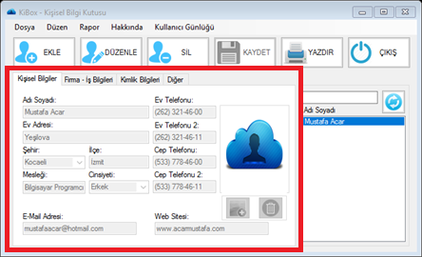

Şekil 1.4.2. Kaydı yapılacak kişinin bilgilerinin girileceği kısım

Kişinin kaydını oluşturmak için şekil 1.4.3’de işaretlenen kaydet butonuna tıklanır ve kişinin kaydı yapılır. Kaydı yapılan kişiler şekil 1.4.4’de işaretlenen listede sıralanır. Kullanıcı herhangi bir kişi hakkında bilgileri görmek isterse bu listeden kişinin adına ve soyadına tıklaması gerekir. Tıklanan kişinin bilgileri şekil 1.4.2’de gösterilen ilgili kutulara aktarılır.[Ek-4c][Ek-4d][Ek-4e][Ek-4f]

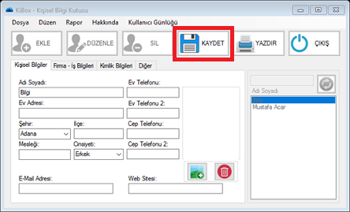

Şekil 1.4.3. Bilgileri girilen kişiyi kaydeder

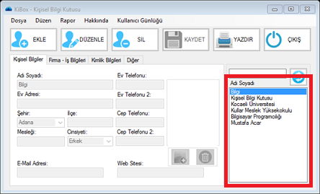

Şekil 1.4.4. Kayıtlı kişilerin listelendiği kısım

Düzenle butonu kullanıcının seçtiği kişinin bilgilerinde değişiklik yapabilmesini sağlar. Listeden seçilen kişinin bilgilerinde değişiklik yapabilmek için şekil 1.4.5’de gösterilen düzenle butonuna tıklanır. Bilgilerin gösterildiği kısım açılır ve kullanıcı gerekli değişiklikleri yapabilir. Yapılan değişiklikler kaydet butonu ile kaydedilmelidir.

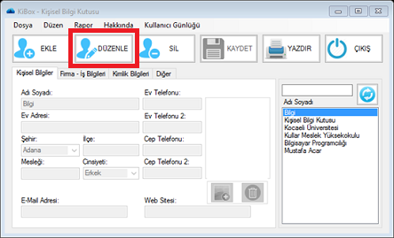

Şekil 1.4.5. Düzenle butonu

Kullanıcılar programdan silmek istedikleri kişileri listeden adını ve soyadını seçerek sil butonu aracılığıyla silebilirler. Bu işlemden sonra silinen kişilerin bilgileri tamamıyla yok olacağından geri yükleme yapılamaz.[Ek-4g]

Programın üst kısmında Şekil 1.4.6’de gösterilen dosya menüsündeki ekle, sil, kaydet kısımları butonlar ile aynı işlevleri görür. Bu dosya menüsünde aynı zamanda ana menüye dön ve çıkış kısmı bulunur.

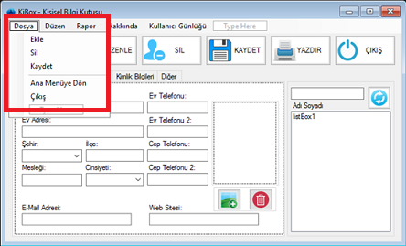

Şekil 1.4.6. Dosya menüsü

Düzen kısmında şekil 1.4.7’de gösterilen düzenle, geri ve temizle kısımları mevcuttur. Düzenle kısmı buton ile aynı işlevi görmektedir. Ekle veya düzenle butonlarına tıklandığında kullanıcının işlemi iptal etmek istediğinde geri butonuna tıklaması gereklidir. Geri butonuna tıklandığında yapılan tüm işlemler iptal edilir. Temizle butonu kişi bilgilerinin gösterildiği kısmındaki tüm verileri temizler.[Ek-4h]

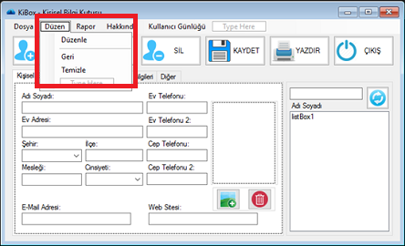

Şekil 1.4.7. Düzen menüsü

Programa sınırsız kişi kaydı girilebildiğini düşündüğümüzde bu kişilerin tanınması biraz zorlaşabilir. Kaydı yapılan kişilerin daha kolay tanınabilmesi için kişilere kişi resmi eklenebilir. Kişinin resmi şekil 1.4.8’de kırmızı çerçeve içerisinde gösterilen kısımdır. Kullanıcıya resim eklemek için resim ekle butonuna tıklanmalıdır. Kullanıcı, kayıtlı kişinin resmini silmek istediğinde sil butonuna tıklaması gerekir.[Ek-4i]

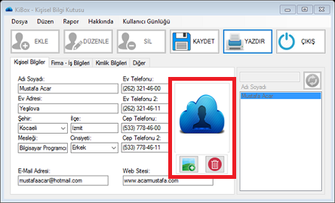

Şekil 1.4.8. Profil resminin görüntülendiği alan

Programa sınırsız kişinin kaydının yapıldığını düşündüğümüzde kayıtlı kişilerin gösterildiği listede istenilen kişinin bulunması biraz zor olabilir. Buna çözüm olarak şekil 1.4.9’da belirtilen alana arama kutucuğu eklenmiştir. Aranmak istenen kişinin harflerinin yazımına göre en yakın kişi bulunur ve bilgileri kullanıcıya gösterilir.

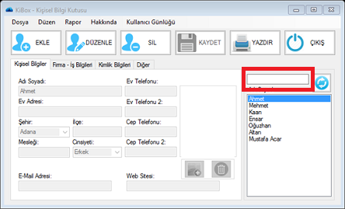

Şekil 1.4.9. Arama kutusu

Yazdır butonu kişilerin özet bilgilerinin çıktısının alınmasını sağlar. Şekil 1.4.10’da görüntüsü bulunan çıktı sayfasında kişilerin adı, soyadı, ev telefonu, cep telefonu varsa firma telefonu bilgilerini tablo içerisinde gösterir. Kişilerin detaylı bilgilerinin çıkartılmasının istenmesi durumunda şekil 1.4.11’de gösterilen programın üst tarafında raporlar kısmından ulaşılabilir. Raporlar kısmında bulunan detaylı yazdır ile şekil 1.4.12’deki görüntüde de görüldüğü gibi kişilerin adı ve soyadı, cep, ev, firma telefonu bilgileri, ili, ilçesi, mesleği, evi ve mail adresi bilgilerinin çıktısı alınabilir.[Ek-4ı] [Ek-4k]

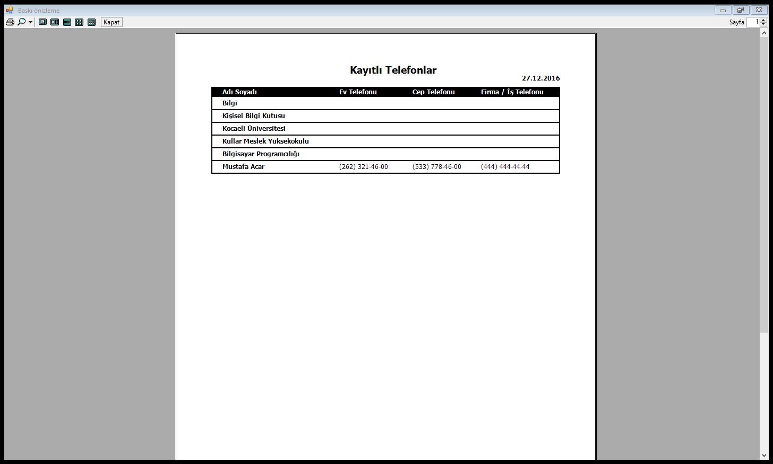

Şekil 1.4.10. Özet bilgilerin çıktı görüntüsü

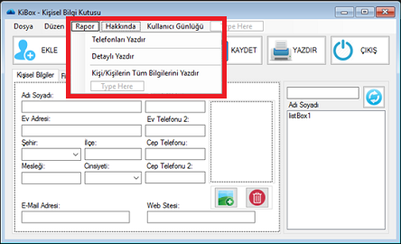

Şekil 1.4.11. Raporlar

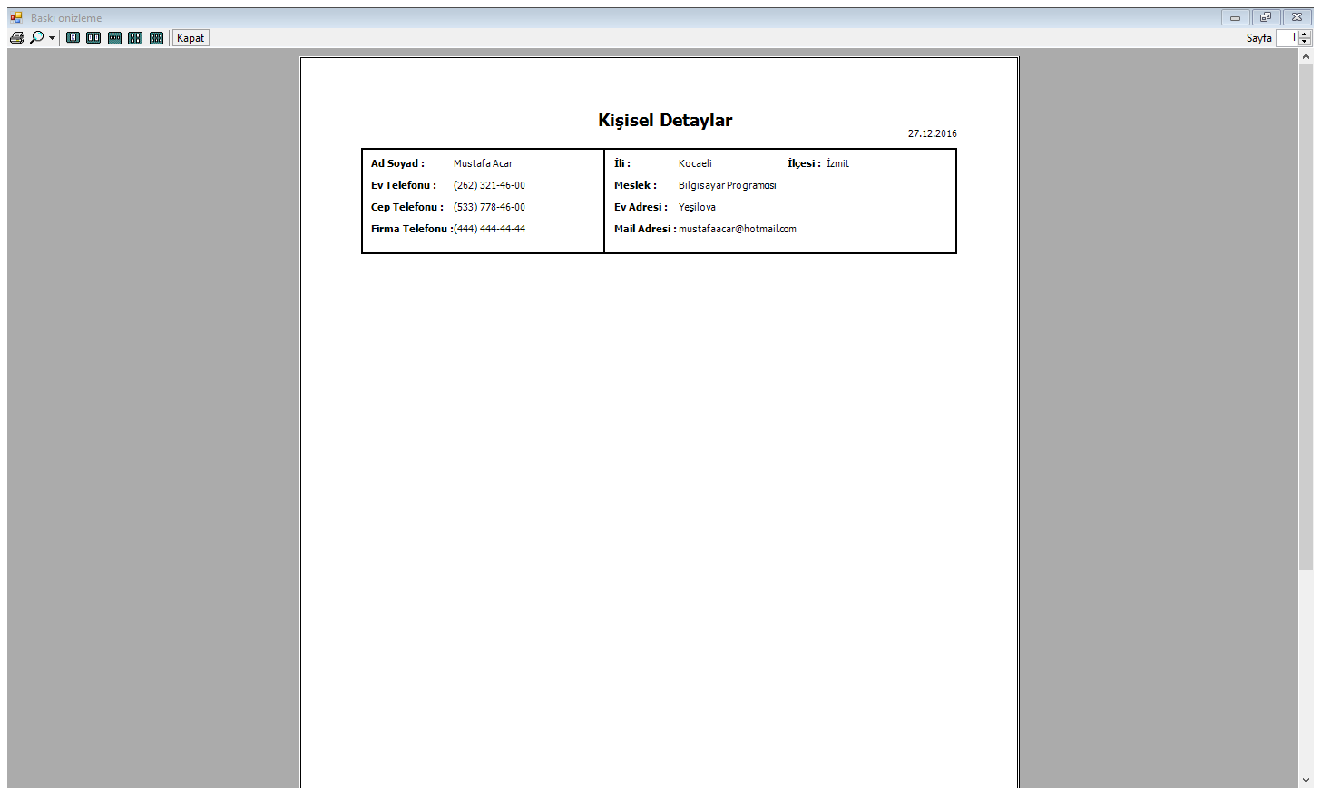

Şekil 1.4.12. Detaylı yazdır

**1.4.1. Yazdır**

Kişilerin tüm bilgilerinin çıktısını almak için Şekil 1.4.13’da görülen raporlardan kişi ve kişilerin tüm bilgilerin yazdır kısmına tıklanmalıdır. Kullanıcı şekil 1.4.14’da ki yazdır sayfasına yönlendirilir. Burada kullanıcı isterse listeden veya klavye ile girdiği ad ve soyada göre kişinin tüm bilgilerini yazdırabilir. İsterse form üzerinde bulunan tüm kişilerin çıktısını al butonuna tıklayarak kayıtlı tüm kişilerin şekil 1.4.15. görüntüsünde çıktı ekranındaki gibi bilgilerini yazdırabilir.[Ek-4m][Ek-4n][Ek-4o] [Ek-4ö][Ek-4p]

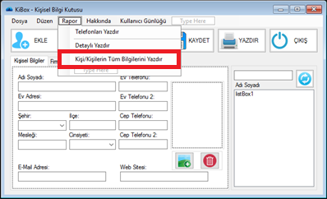

Şekil 1.4.13. Yazdır menüsüne yönlendirir

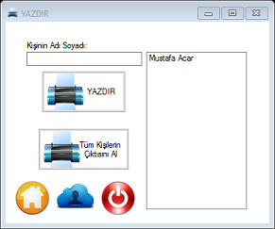

1.4.14. Yazdır menüsü

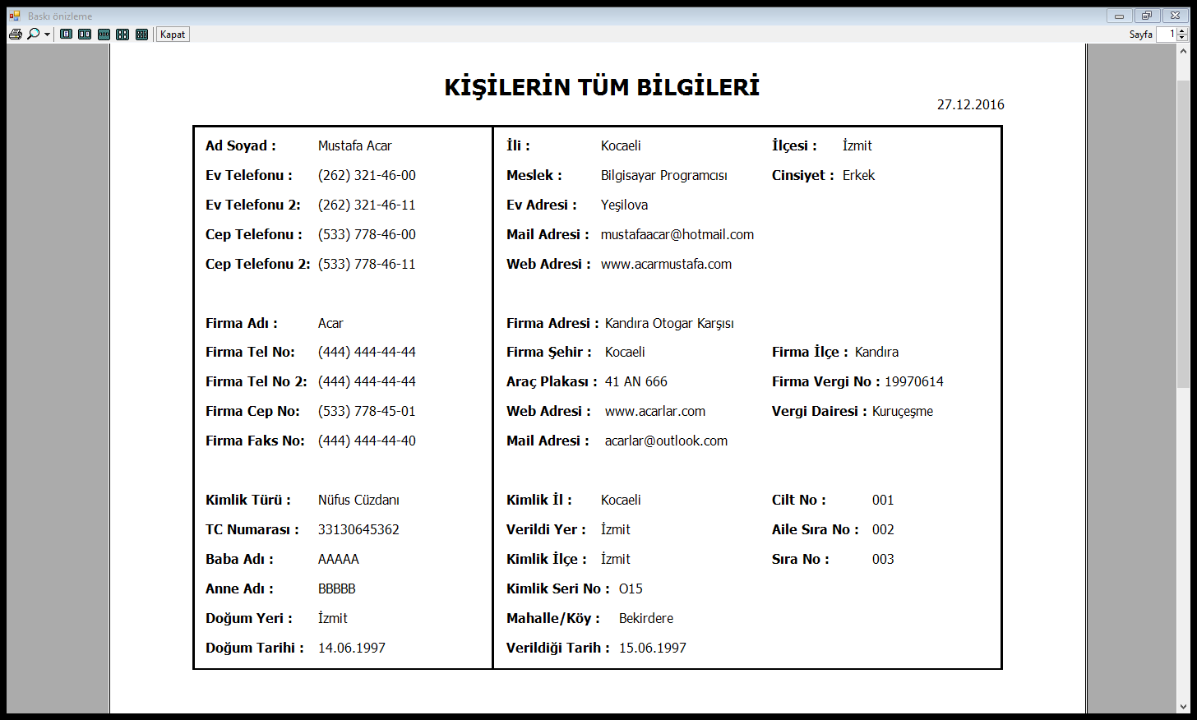

Şekil 1.4.15. Kişilerin tüm bilgilerini içeren çıktı ekranı

**1.4.2. Yardım**

Kullanıcının program hakkında bilgi alabilmesi için yardım menüsü tasarlandı. Yardım menüsüne şekil 1.4.16’de gösterildiği şekilde ulaşabilir. Yardım menüsünde şekil 1.4.17’da ekle, şekil 1.4.18’da sil, şekil 1.4.19’de düzenle, şekil 1.4.20’de yazdır, şekil 1.4.21’de arama, şekil 1.4.22’de resim ekleme hakkında ve program yazarına ulaşabileceği mail adresi hakkında bilgiler vardır.

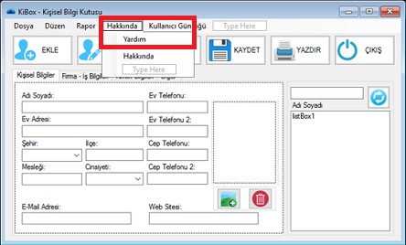

Şekil 1.4.16. Yardım menüsüne yönlendirir

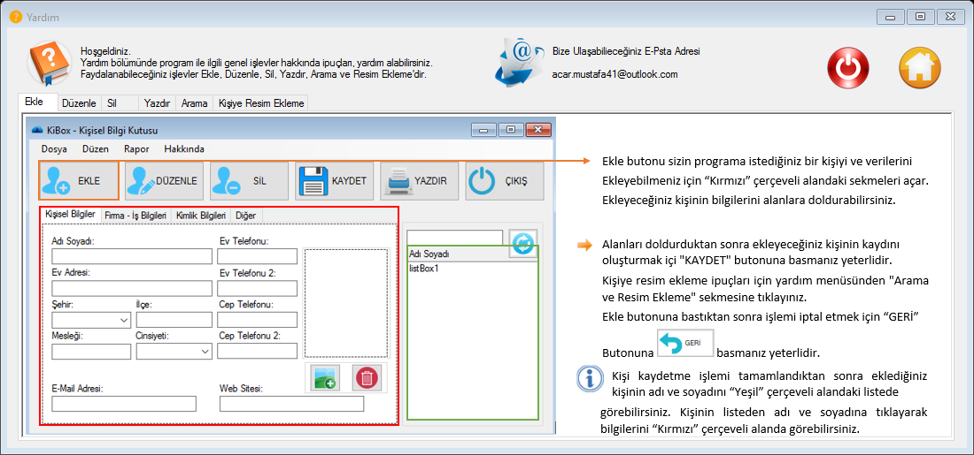

Şekil 1.4.17. Kullanıcılara ekle butonu hakkında bilgiler verilir

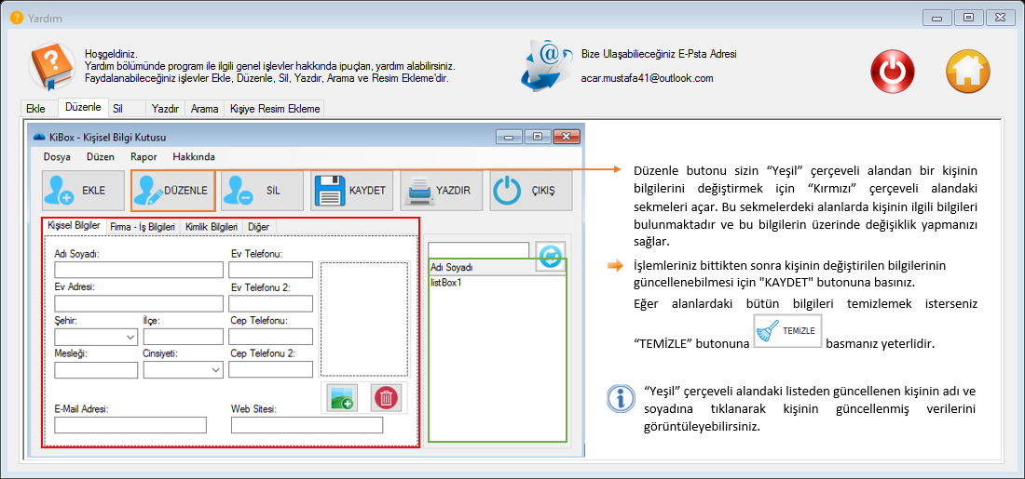

Şekil 1.4.18. Kullanıcılara düzenle butonu hakkında bilgiler verilir

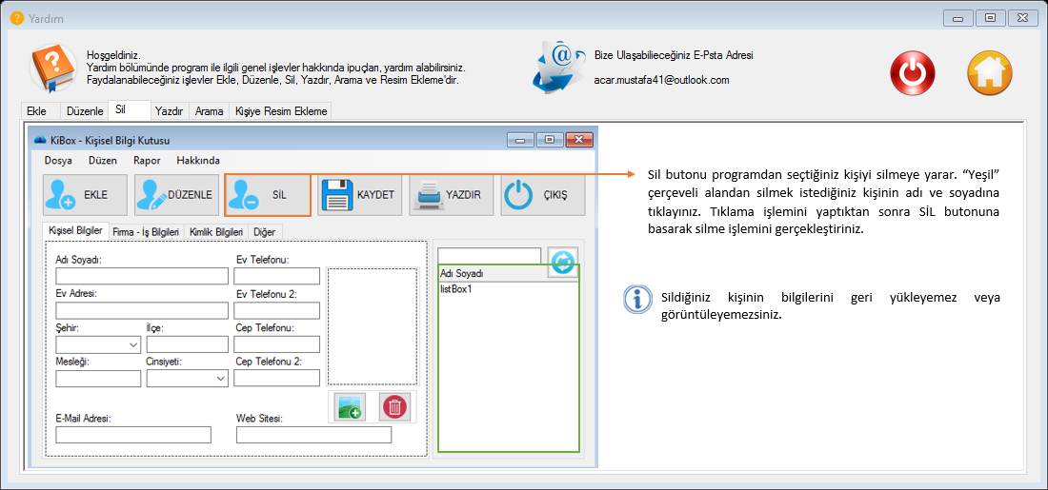

Şekil 1.4.19. Kullanıcılara sil butonu hakkında bilgiler verilir

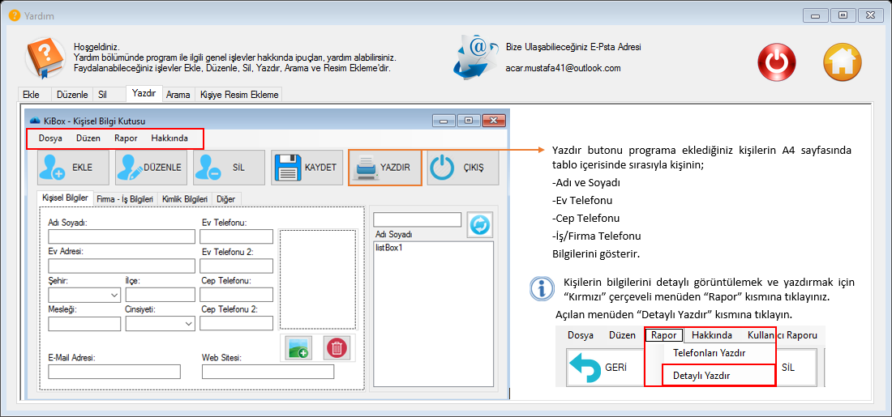

Şekil 1.4.20. Kullanıcılara yazdır butonu hakkında bilgi aktarır

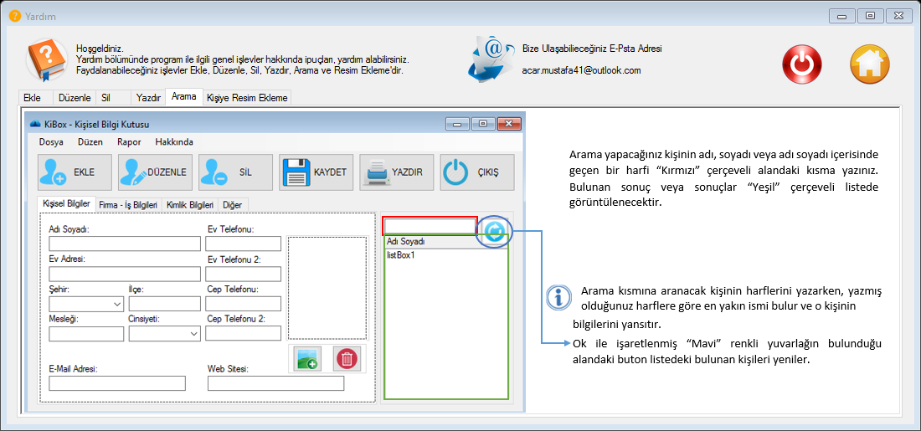

Şekil 1.4.21. Arama kutusu hakkında kullanıcılara bilgi verir

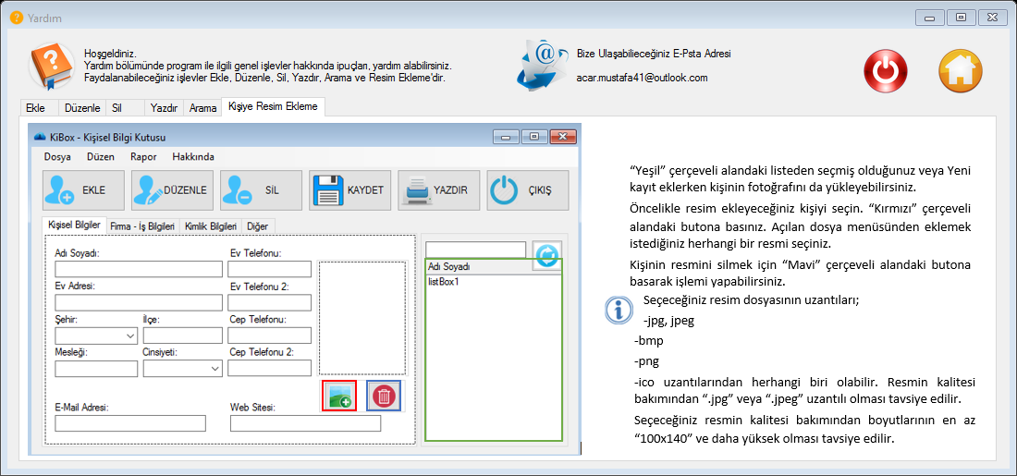

Şekil 1.4.22. Kişilere resim ekleme, silme özelliği hakkında bilgi verir

**1.4.3 Kullanıcı Günlüğü**

Kullanıcının günlük işlerini veya istediğini yazabileceği günlüğe programın üst menüsünde gösterilen kullanıcı günlüğüne tıklamalıdır. Kullanıcı günlüğü sayfasında kullanıcı yazdığı yazıları kaydeder ve sayfaya her girdiğinde kaldığı yerden günlük tutmaya devam eder. Şekil 1.4.23’de gösterilen kısımdan günlüğünü ister metin belgesi olarak kaydeder isterse kullanıcı bilgisayarının herhangi bir bölümünde bulunan metin belgesini günlüğe aktarabilir.[Ek-4r][Ek-4s][Ek-4t]

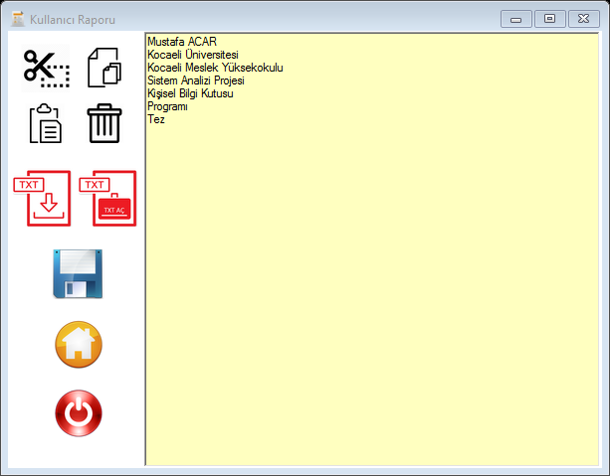

Şekil 1.4.23. Kullanıcı günlüğü

**1.5. Hesap Bilgilerim**

Programa giriş yapan kullanıcının bilgilerine ulaşabildiği kısımdır. Şekil 1.5.1’de görüntüsü bulunan formda kullanıcının adı, soyadı, kullanıcı adı, telefon numarası, doğum tarihi bilgileri mevcuttur. Kullanıcı isterse bu bilgilerde değişiklik yapabilme imkânına sahiptir. Bu bölümün olma sebebi kullanıcının bilgilerinde değişiklik yapabilmesi ve diğer kullanıcıların programa kayıtlı herkisin genel bilgilerine ulaşabildiği kullanıcılar menüsünde bilgilerinin güncel ve doğru olması içindir.[Ek-5]

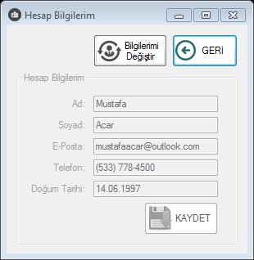

Şekil 1.5.1. Hesap bilgilerim

**1.6. Kullanıcılar**

Kayıtlı her kullanıcıların bilgilerini şekil 1.6.1.’de görüldüğü gibi tablo içerisinde gösterir. Bir kullanıcının başka bir kullanıcının bilgilerine ulaşma imkânı sağlar. Örneğin bir kişi programda kayıtlı bir kullanıcıya ulaşmak istediğinde bu menüde ulaşmak istediği kullanıcıyı bulur, telefon bilgilerini görebilir ve kullanıcıyla iletişim kurabilir.[Ek-6]

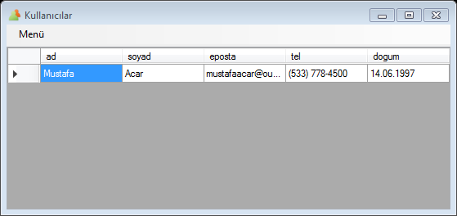

Şekil 1.6.1. Kullanıcılar Menüsü

**1.7. Şifre Değiştir**

Kullanıcının, şifresini güncelleyebildiği kısımdır. Şifre güncelleme işleminin yapılması için kullanıcıdan kullanıcı adı ve şifresinin girilmesi güvenlik açısından istenmektedir. Şifre ve kullanıcı adı kontrolünün ardından şifre güncelleme kısmı aktif olur (Şekil 1.7.1.).[Ek-7a][Ek-7b]

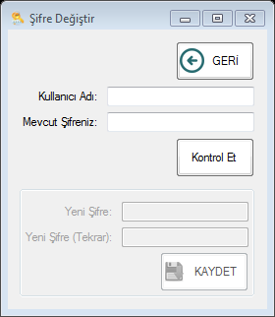

Şekil 1.7.1. Şifre Değiştir

**1.8. Yönetici Paneli**

Programın yöneticisi olan kullanıcının ulaşabildiği bir menüdür. Diğer kullanıcılara güvenlik açısından kapalıdır. Yönetici bu menüden gerekli ayarlamalar yapabilir. Programa şekil 1.8.1’de görülen kısımdan kullanıcı ekleyebilir, şekil 1.8.2’de görüntülenen kısımdan kullanıcı silebilir. Yönetici şifresini güncelleyebileceği kısım şekil 1.8.3’de mevcuttur. Yönetici isterse şekil 1.4.4’de gösterilen kısımdan bir başka kullanıcıya yönetici hakkını devredebilme imkânına sahiptir.[Ek-8a][Ek-8b][Ek-8c][Ek-8d]

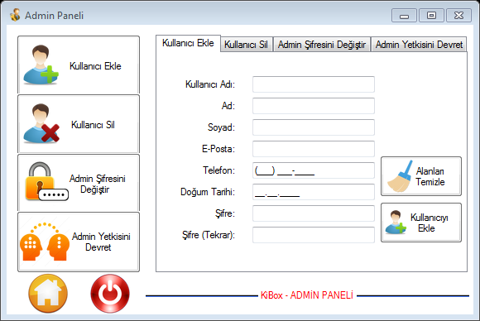

Şekil 1.8.1. Yöneticinin kullanıcı ekleyebildiği kısım

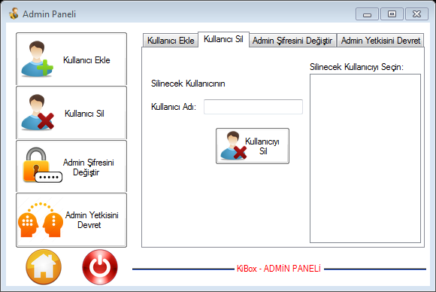

Şekil 1.8.2. Yöneticinin kullanıcı silebildiği kısım

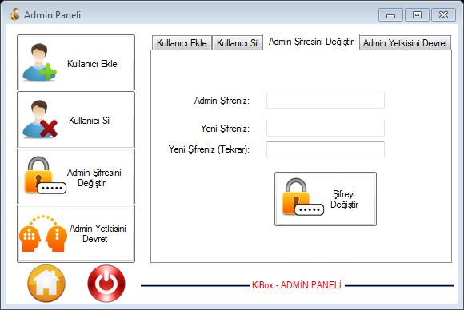

Şekil 1.8.3. Yönetici şifresinin değiştirildiği bölüm

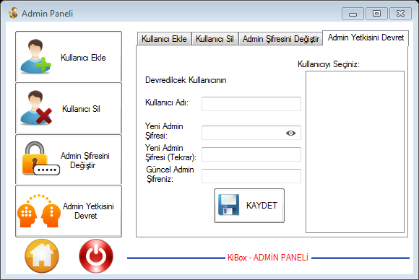

Şekil 1.8.4. Yönetici yetkisinin devredildiği kısım

**1.9. Hakkımızda**

Program kodlayıcılarının hakkında bilgiler içerir.

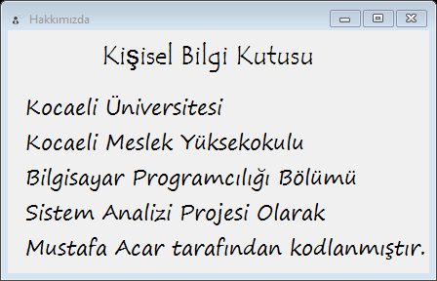

Şekil 1.9.1. Hakkımızda

**2. SONUÇLAR VE ÖNERİLER**

İş ve hizmetlerinde hız, çeşitlilik, doğruluk ve kolaylık sağlamak isteyen şirketler, bütçelerine uygun olarak gelişmiş bilgi saklama programlarına yönlenmiştir. Bu doğrultuda bilgi saklama programları amaçlarına uygun olarak ya yazılımlarını kurum içinde bir gruba hazırlattırmaktalar ya da hazır program satın alma yoluna gitmektedirler. İkinci yöntem yani hazır program satın almak, programın sürekliliği, firmanın satış sonrası hizmetleri, uzman kişilerce hazırlanması vb. birçok yönden daha avantajlıdır.

Bilgi depolamak için önemli yatırımlar yapan şirketler, bu yatırımlardan verimlilik almak zorundadırlar. Her şeyden önce bilgi depolamaya geçmek isteyen bir şirket, gerekli alt yapıya sahip olmalıdır.

**KAYNAKLAR**

URL-1: http://www.ahmetcansever.com/programlama/c-access-veri-tabanibaglantisi-select-insert-update-delete-ornek-uygulama/

URL-2: http://www.gorselprogramlama.com/veri-tabanina-kayit-ekleme-c-net ders7-2/

URL-3: http://www.bilisimogretmeni.com/visual-studio-c/visual-studio-c-dersleri-ve-ri-tabani-islemleri-1-access-veri-tabani-baglanti-kurma.html

URL-4: http://www.oguzhantas.com/csharp-formlar/132-charp-ile-access-veritabani-baglantisi-yapmak.html

**EKLER**

**EK-1-a**

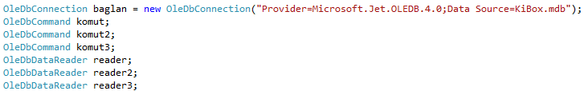

Şekil 1.1. Veri tabanı ile ilgili işlemleri visual studio programının tanıması için gerekli kütüphane tanımlandı. Veri tabanları ile bağlantının sağlanabilmesi için bağlan kodu ile veri tabanı yolu tanımlandı. Veri tabanı işlemleri için ve veri tabanından verilerin okunabilmesi için komut ve reader’lar tanımlandı

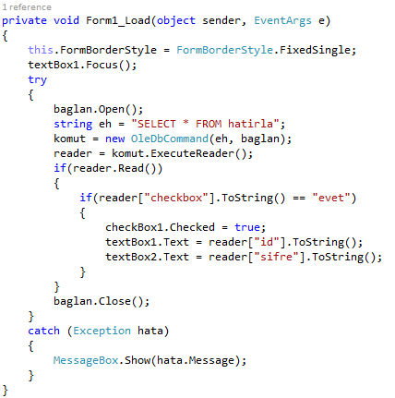

Şekil 1.2. Kullanıcı girişi üzerinde bulunan beni hatırla, giriş yapan

kullanıcının isteğine bağlı olarak kullanıcı adını ve şifresini veri

tabanına kaydeder. Kullanıcının her girişinde bilgileri otomatik

aktarılır

**EK1-b**

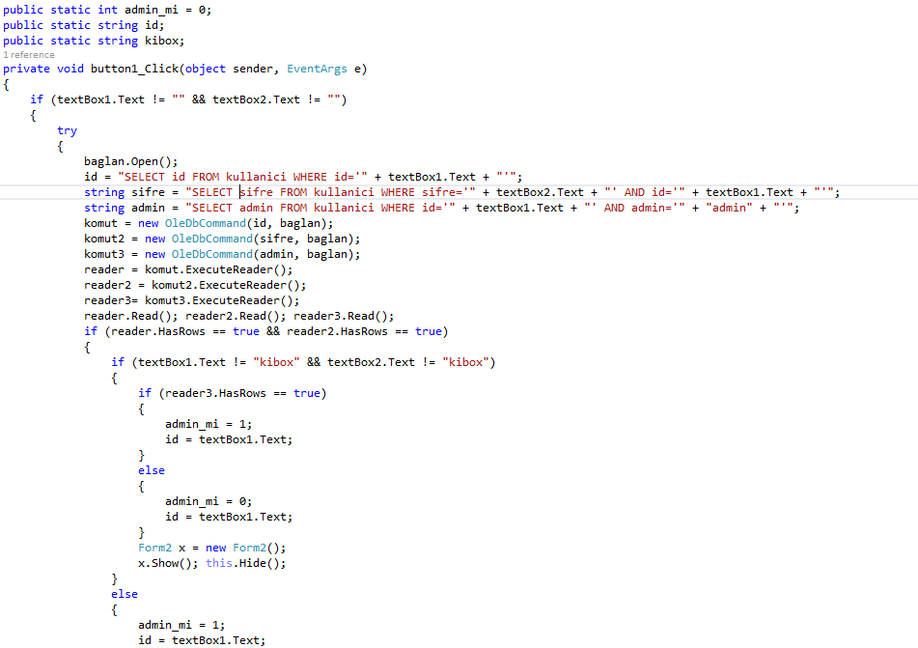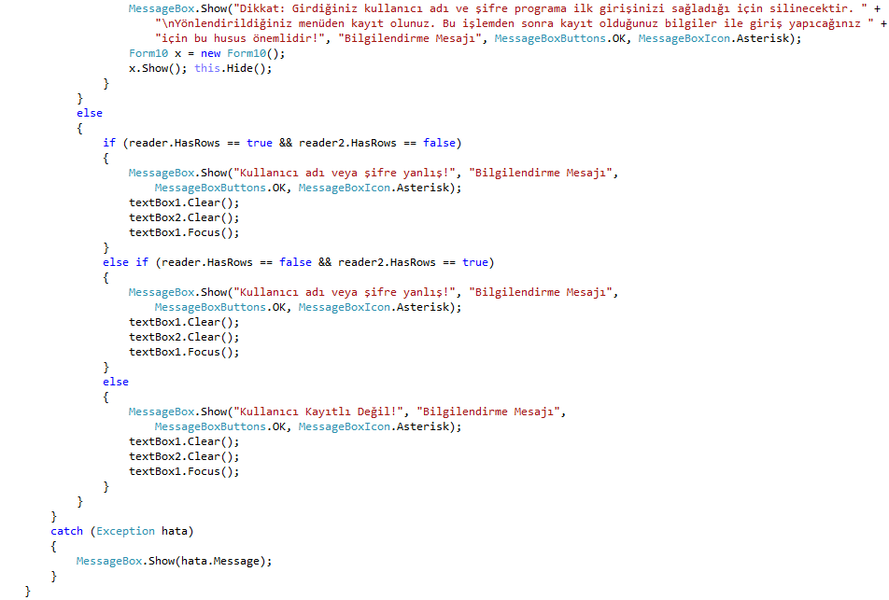

Şekil 1.3. Kullanıcı adı ve şifre bilgilerini veri tabanına bağlanarak kontrol eder. Girilen bilgiler doğrulanırsa kullanıcıyı ana menüye yönlendirir. Girilen bilgilerde uyuşmazlık olduğu takdirde hangi kısımda hata varsa ona göre kullanıcıya hata mesajı gönderir. Eğer kullanıcı programa ilk giriş bilgileri ile giriş yapıyorsa kullanıcıyı yönetici paneline menüsüne yönlendirir

**Ek-1c**

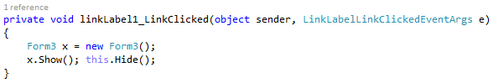

Şekil 1.3. Kullanıcıyı şifremi unuttum kısmına aktarır

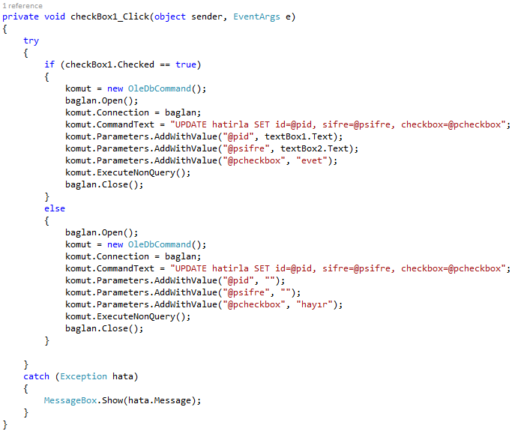

Şekil 1.4. Beni hatırla kutusu onaylanırsa kullanıcının giriş bilgilerini veri tabanı kaydeder. Onay kaldırılırsa veri tabanından kayıt silinir

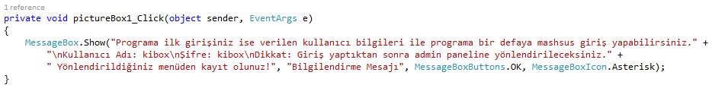

Şekil 1.5. Bilgilendirme kısmının kullanıcıya gönderdiği mesajdır

**Ek-2**

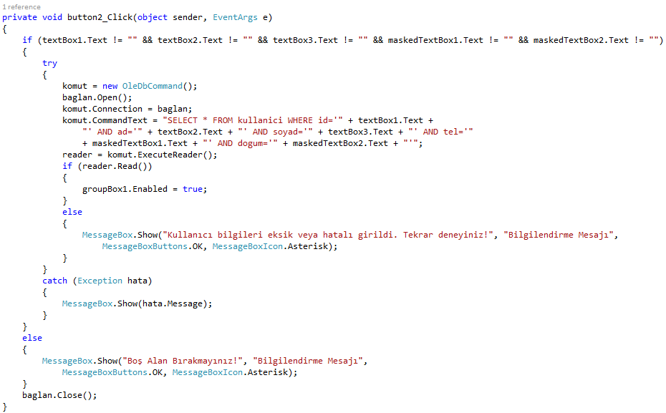

Şekil 2.1. Kullanıcının bilgilerini girdiği kısımlardaki verileri veri tabanına bağlanarak kontrol eder. Bilgiler doğrulanırsa şifre yenileme kısmı aktif olur

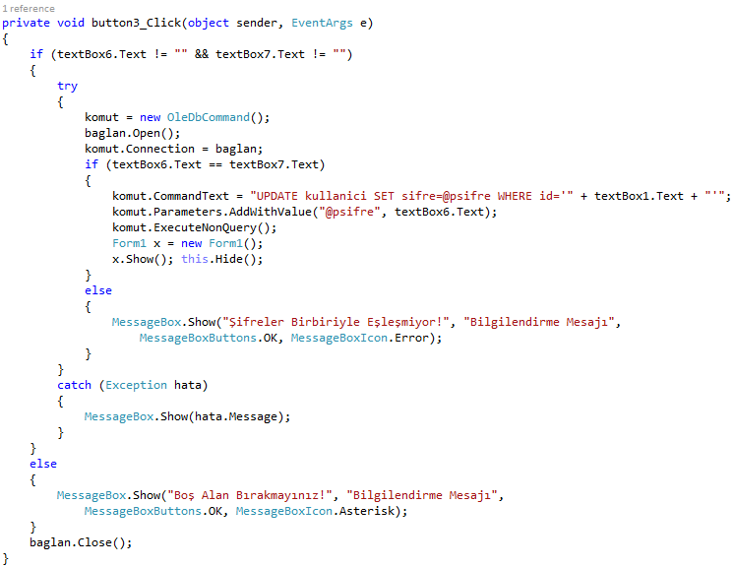

Şekil 2.2. Girilen yeni şifreleri kontrol eder ve birbirleriyle uyuşursa günceller

**Ek-3**

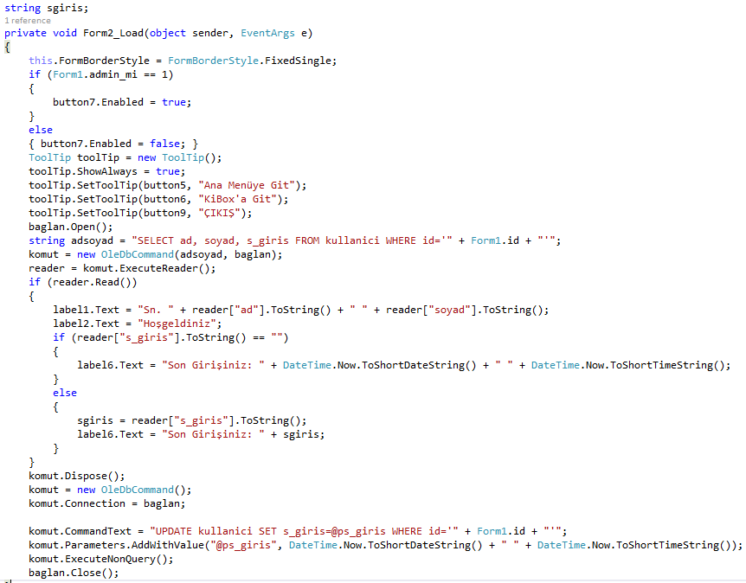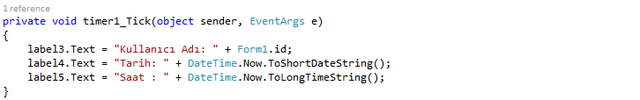

Şekil 3.1. Ana menü formunun açılışında çalışan kodlardır. Ara yüzde kullanıcının adı ve soyadını, tarihi, saati, kullanıcı adını ve son giriş tarihini gösterir

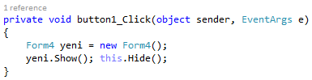

Şekil 3.2. Formlara geçiş kodlarını bulundurur

**EK-4a**

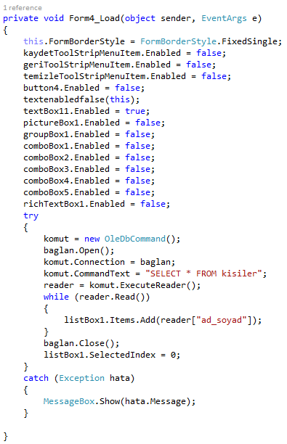

Şekil 4.1. Kişisel bilgi kutusu formunun açılışında çalışan

kodlardır. Veri tabanındaki kişilerin ad ve soyadlarını listeler.

**Ek-4b**

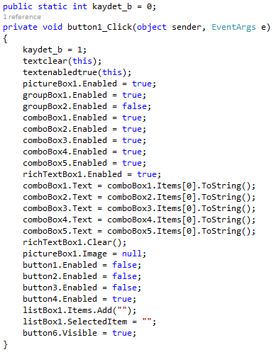

Şekil 4.2. Ekle butonuna bastığında işleyen kodlar

**EK-4c**

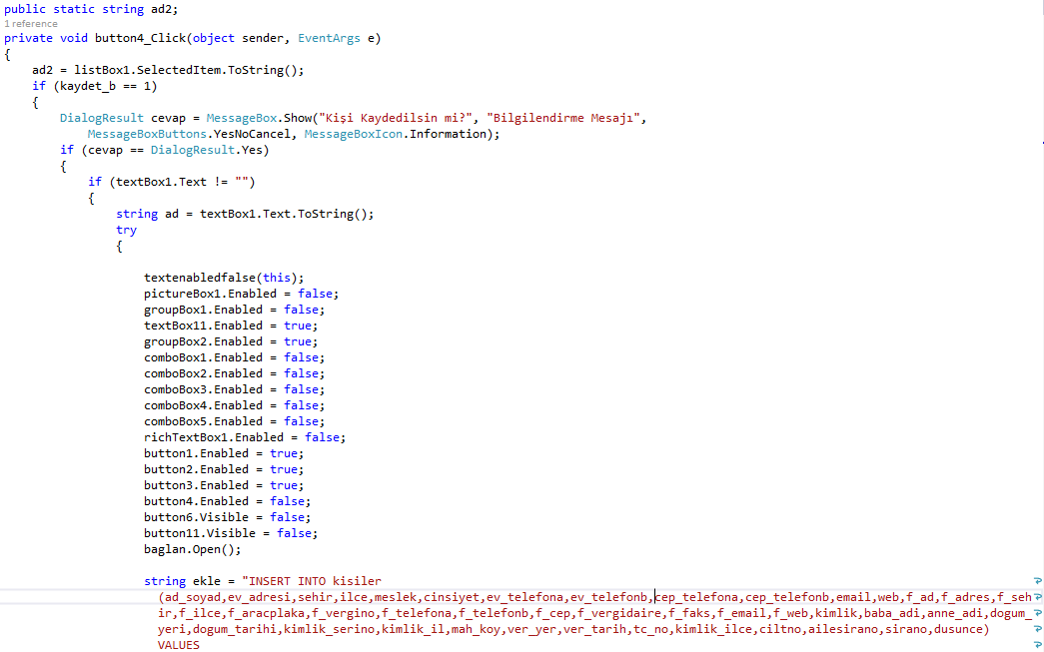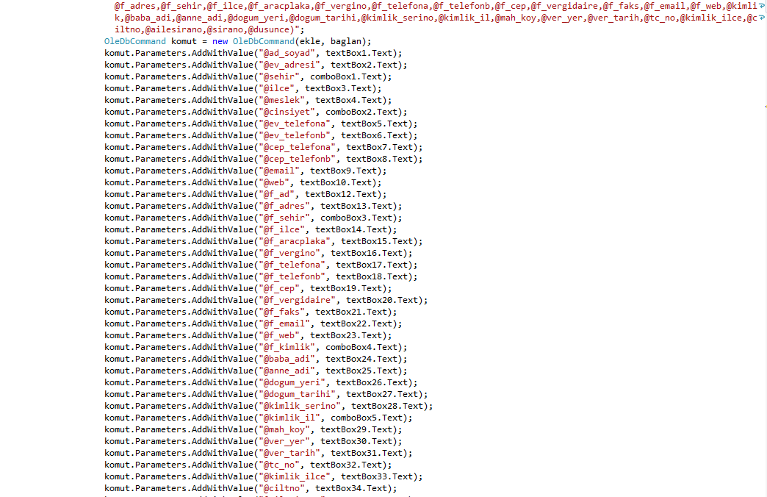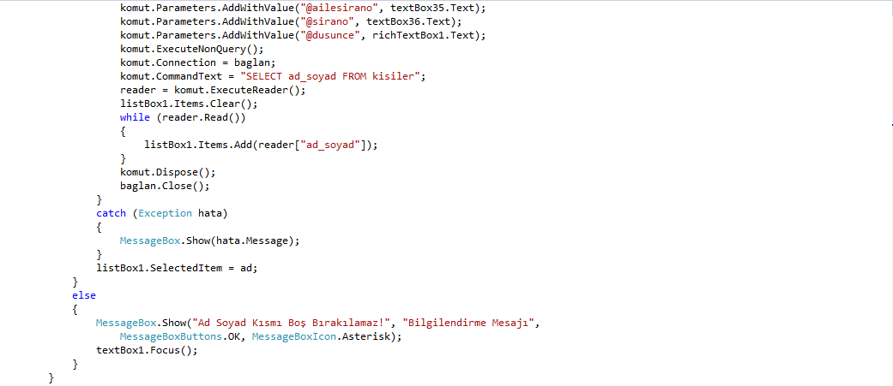

**EK-4d**

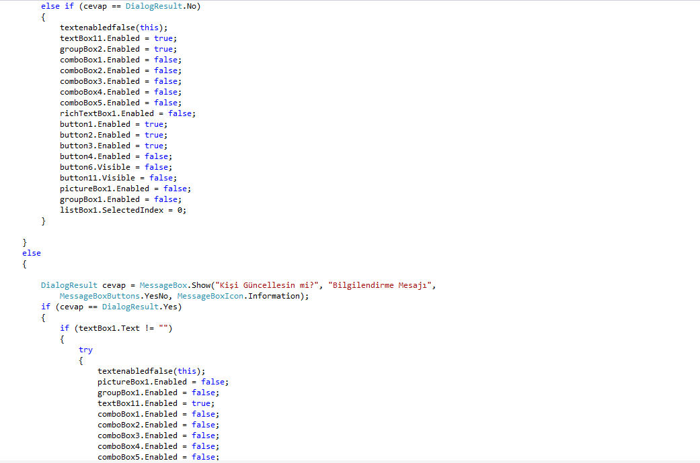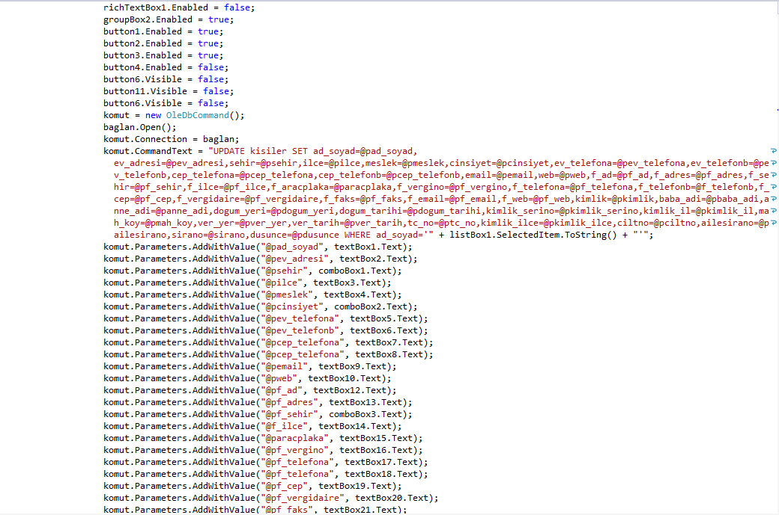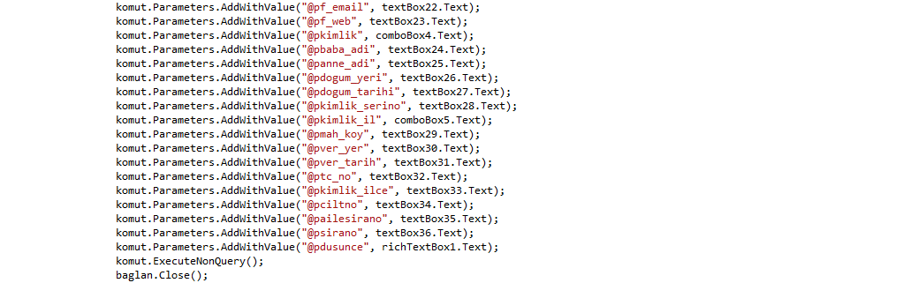

**EK-4e**

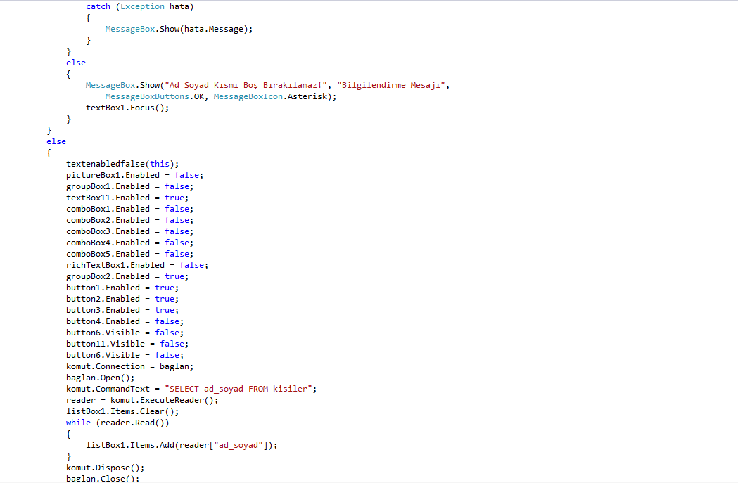

Şekil 4.3. Kaydet butonunun kod kısmıdır. Kaydet butonu kişi eklemek için ekle basıldıktan sonra açılan alana girilen kişi bilgilerini veri tabanına kaydeder. Listeden seçilen bir kişinin düzenle butonu ile yapılan değişiklikleri veri tabanındaki eski bilgileri günceller

**EK-4f**

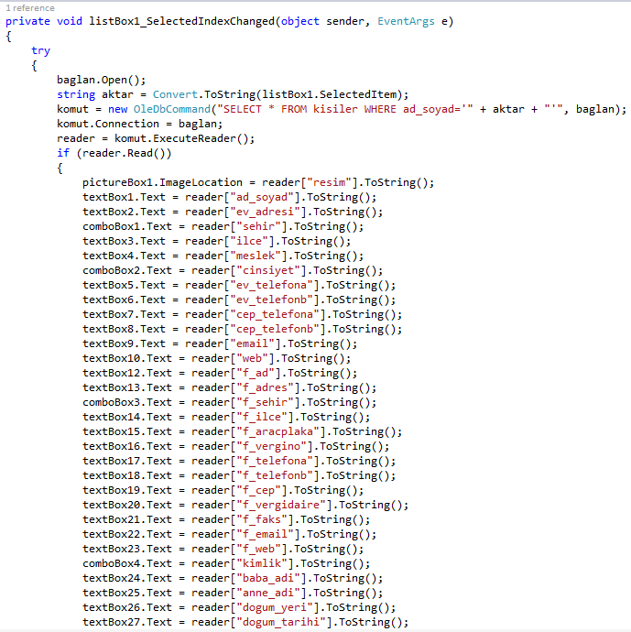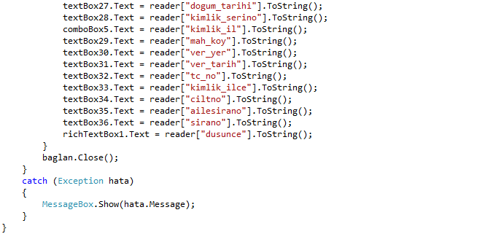

Şekil 4.4. Listede bulunan kişilerin ad ve soyadlarına tıklanınca veri tabanında bulunan bilgileri ilgili kısımlara aktarır.

**EK-4g**

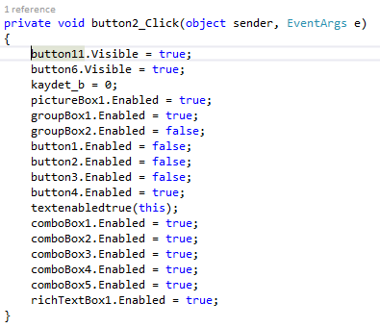

Şekil 4.5. Düzenle butonu kısmının kodlarıdır

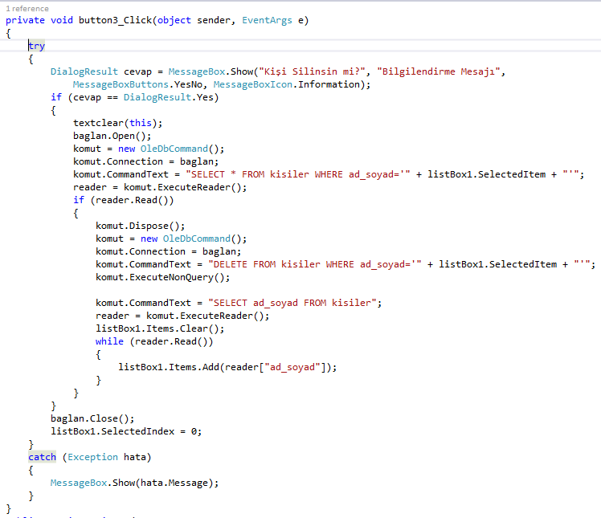

Şekil 4.6. Kullanıcının istediği kişileri programdan silen kod kısmı

**EK-4h**

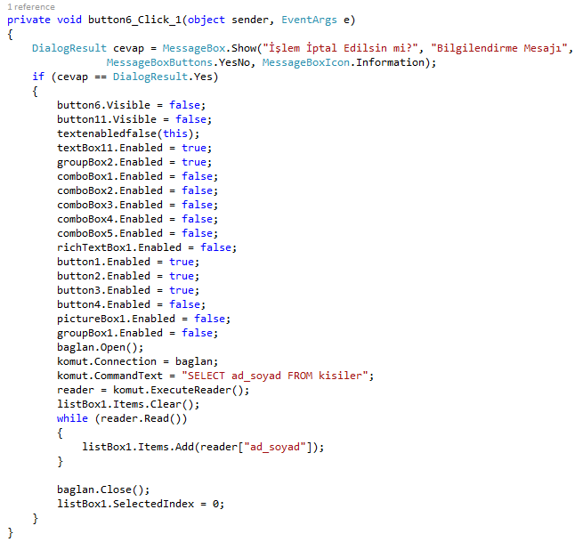

Şekil 4.7. Ekle veya düzenle kısmındaki işlemleri iptal eder

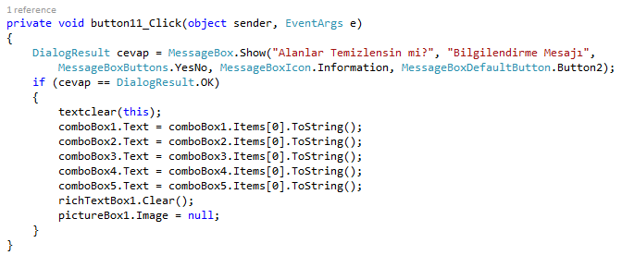

Şekil 4.8. Düzenle butonuna basıldığında aktif olan bir butondur. Bilgilerin bulunduğu tüm alanları temizler.

**EK-4i**

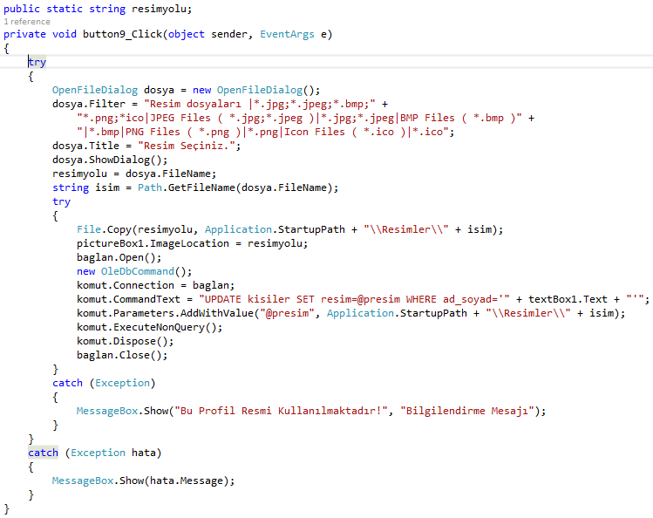

Şekil 4.9. Kişiye resim ekleme kodlarıdır. Seçilen resimleri programın alt klasöründe oluşturulmuş resimler dosyasında saklayarak mevcut fotoğrafın kullanıcı tarafından silindiği durumda programda resmi bulamama sorunu olmaz.

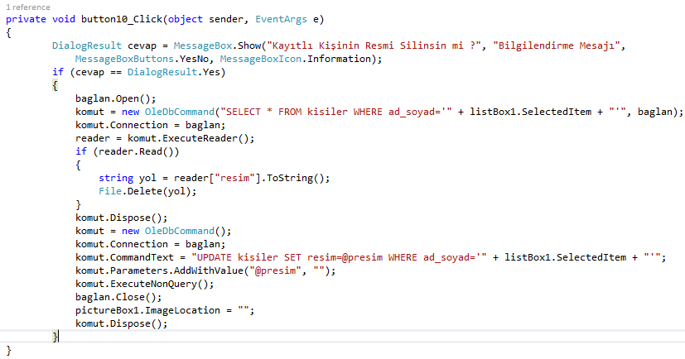

Şekil 4.10. Kişinin resmini siler

**EK-4ı**

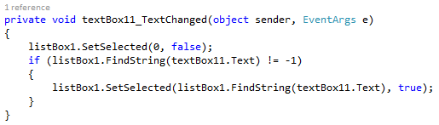

Şekil 4.11. Listedeki kişilerde arama kodları

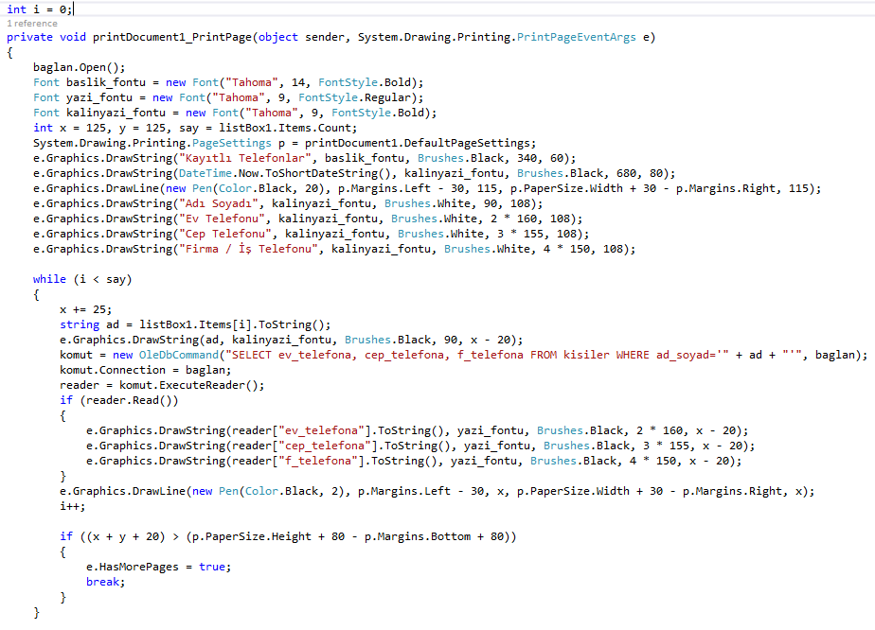

Şekil 4.12. Raporlar kısmındaki telefonları yazdır kodları

**EK-4k**

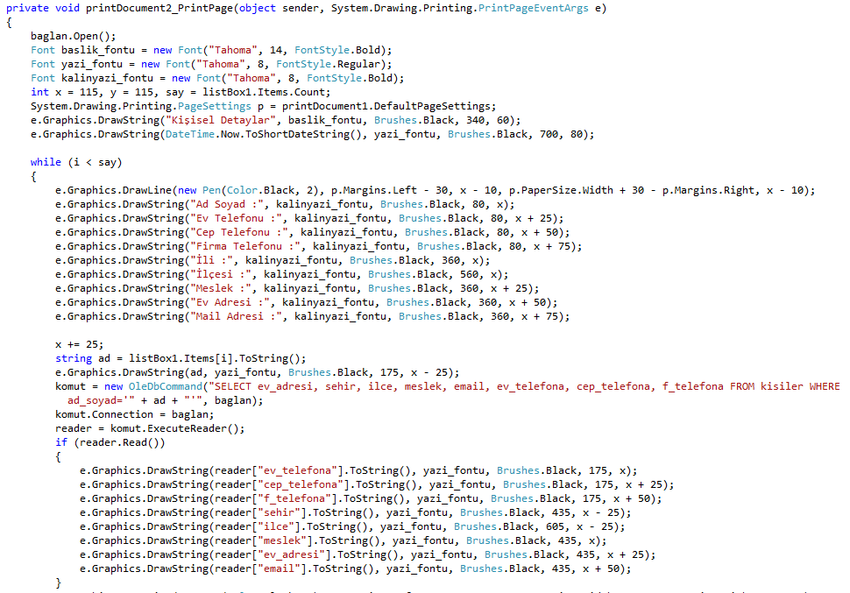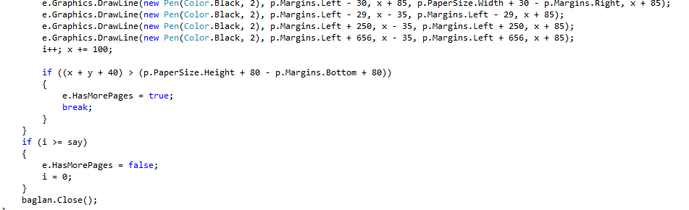

Şekil 4.13. Raporlar kısmındaki detaylı yazdır kodları

**EK-4m**

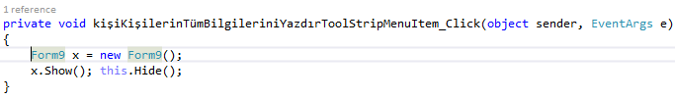

Şekil 4.14. Yazdır formuna geçiş kodu

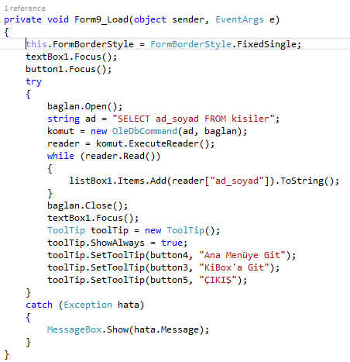

Şekil 4.15. Yazdır formu açıldığında çalışan kodlar

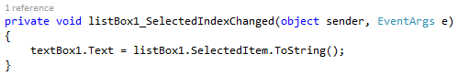

Şekil 4.16. Listeden seçilen kişiyi kutuya aktarır

**EK-4n**

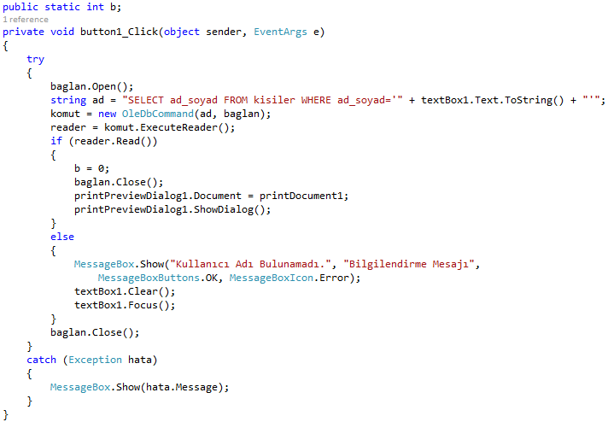

Şekil 4.17. Seçilen kişinin bilgilerini yazdırır

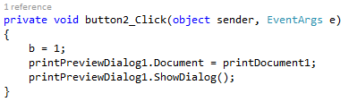

Şekil 4.18. Tüm kişilerin çıktısını ekrana çağırır

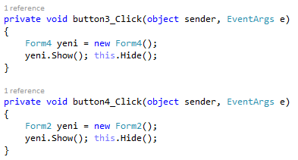

Şekil 4.19. Ana menüye ve kişisel bilgi kutusuna geçiş kodları

**EK-4o**

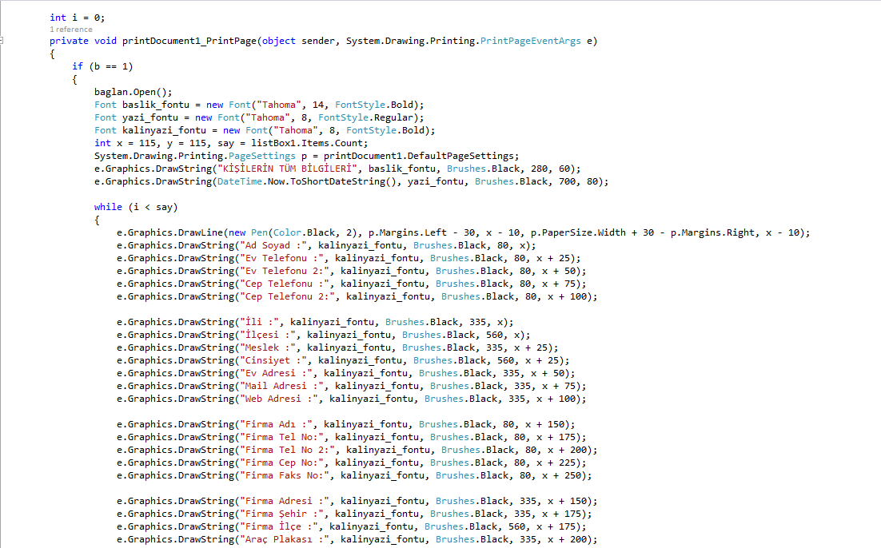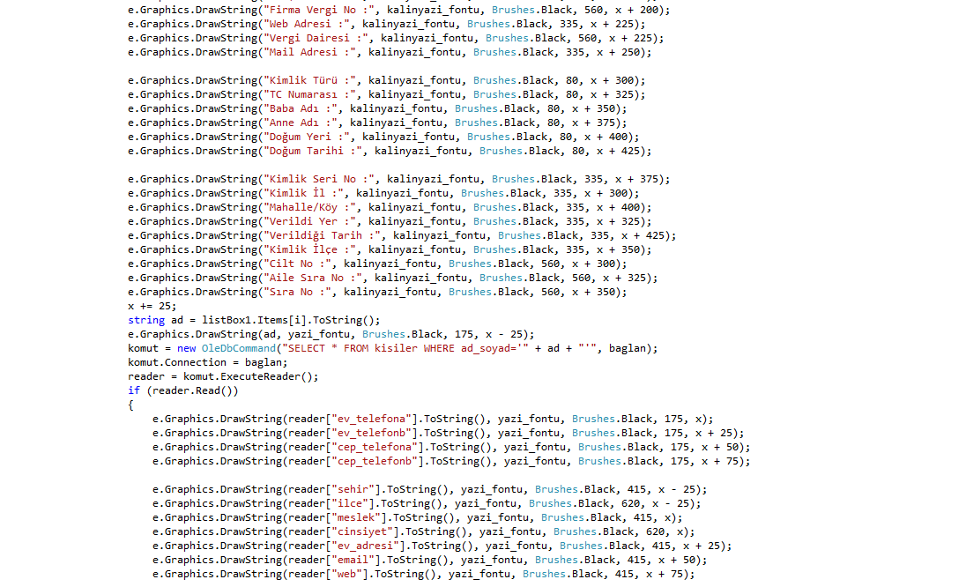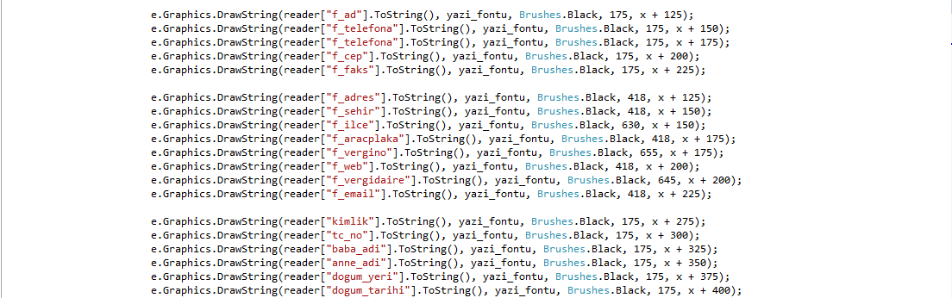

**EK-4ö**

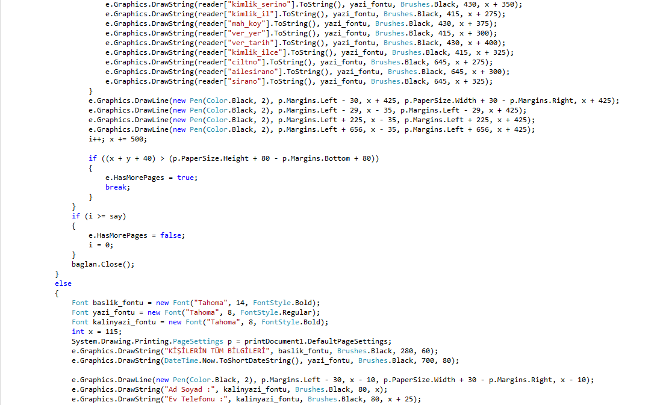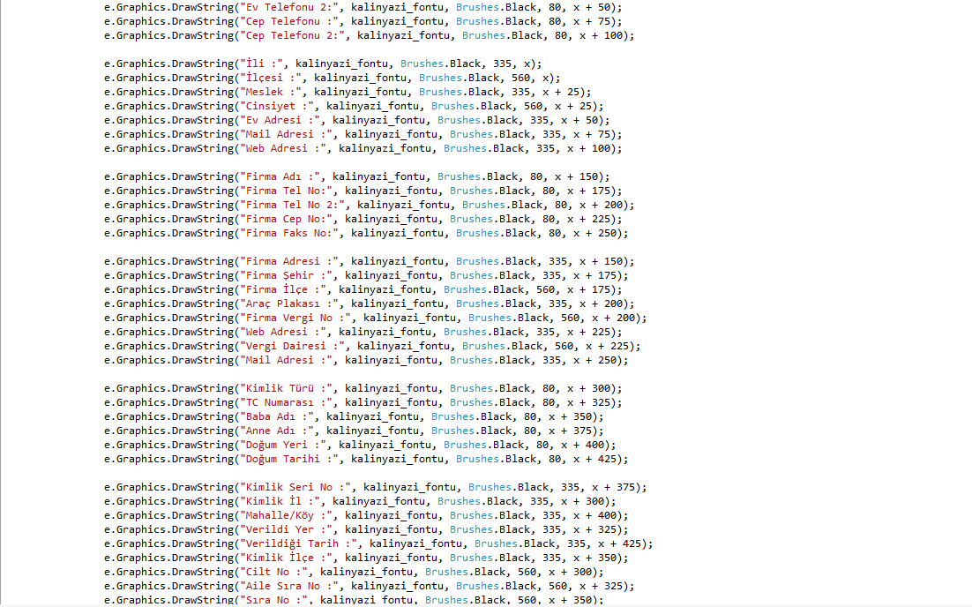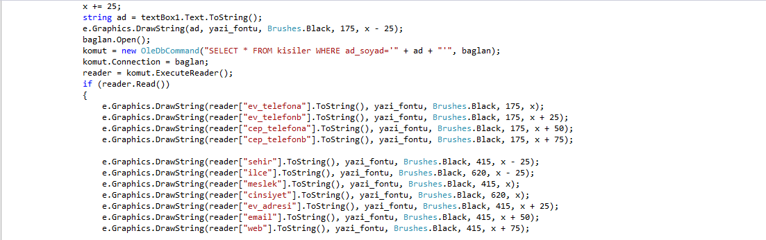

**EK-4p**

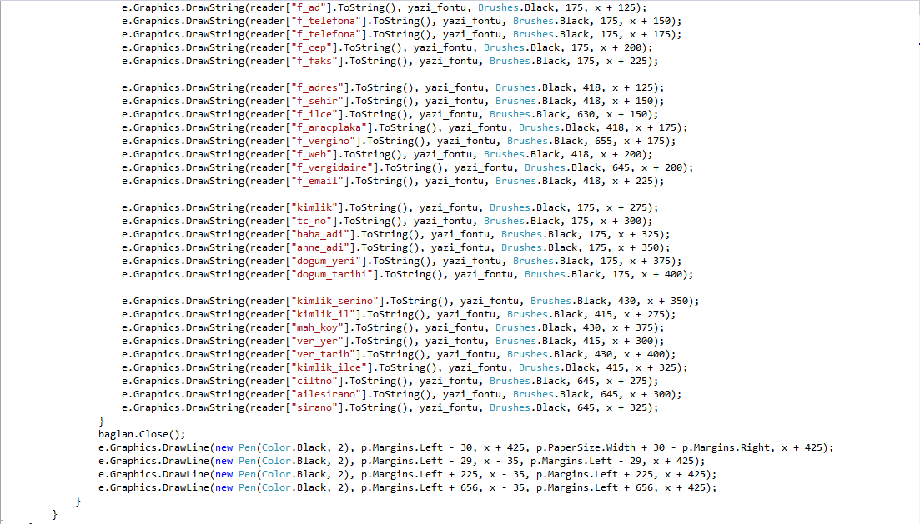

Şekil 4.20. Tek kişinin veya tüm kişilerin bilgilerinin çıktısını verir

**EK-4r**

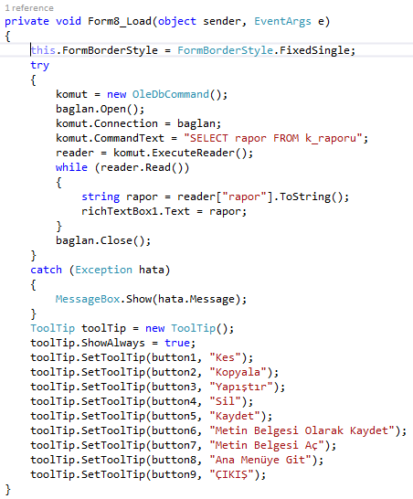

Şekil 4.21. Veri tabanından son kaydı yükler

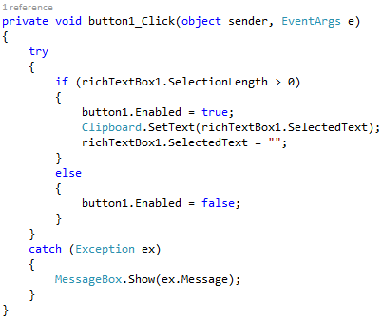

Şekil 4.22. Kes butonu

**EK-4s**

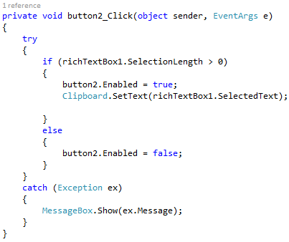

Şekil 4.23. Kopyala butonu

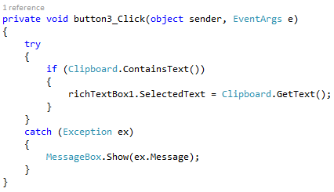

Şekil 4.24. Yapıştır butonu

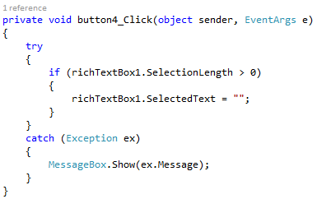

Şekil 4.25. Sil butonu

**EK-4t**

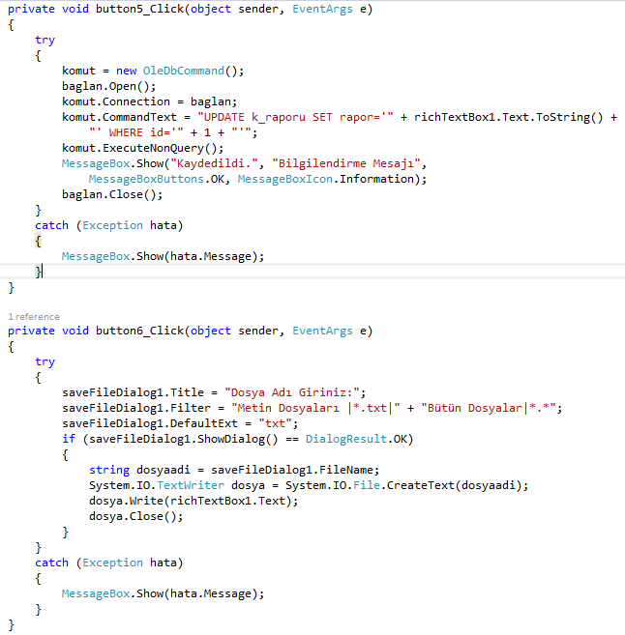

Şekil 4.26. Kaydet butonu

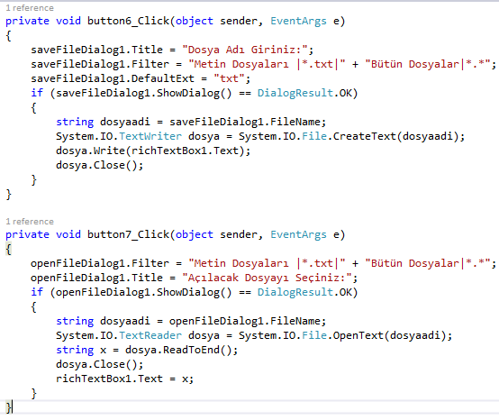

Şekil 4.27. Günlüğü metin belgesi olarak kaydetme, kullanıcı bilgisayarından günlüğe metin belgesi aktarma kodları

**EK-5**

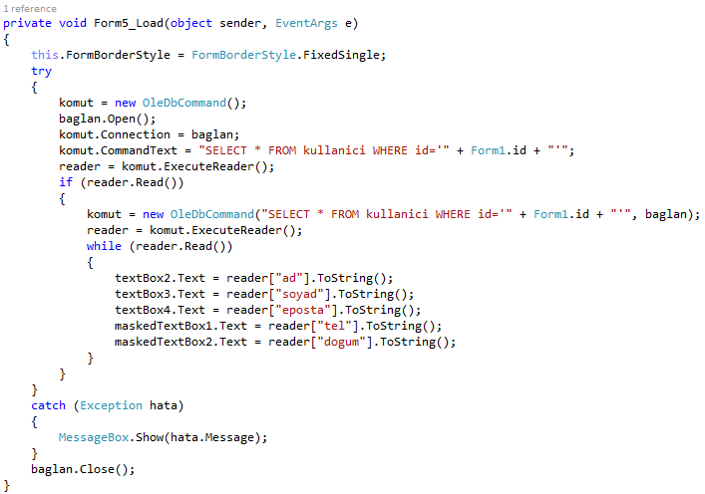

Şekil 5.1. Kullanıcı bilgilerini form açıldığında ilgili kısımlara aktarır

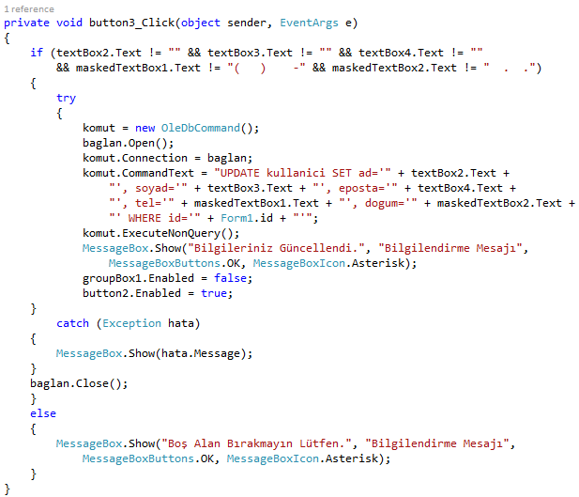

Şekil 5.2. Kullanıcı isterse bilgilerinde değişiklik yapabilir

**EK-6**

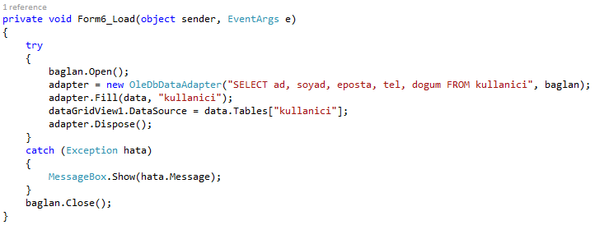

Şekil 6.1. Programa kayıtlı kullanıcıların sadece adı, soyadı, mail adresi, telefon ve doğum tarihi bilgilerini form açıldığında tabloya aktarır

**EK-7a**

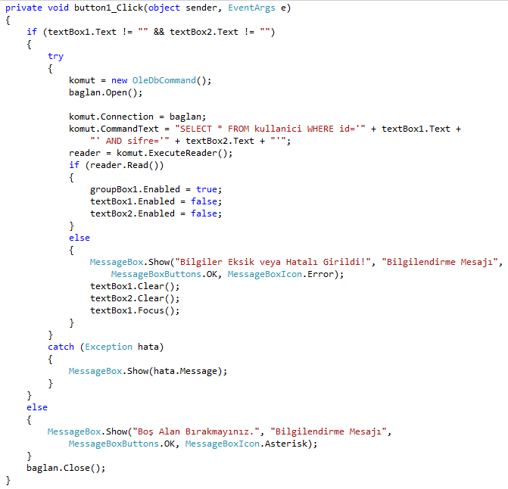

Şekil 7.1. Güvenlik açısından önce kullanıcı adı ve şifre bilgilerinin girilmesi istenir ve kontrol edilir. Kontrol sonucu olumlu ise şifre yenileme bölümü açılır.

**EK-7b**

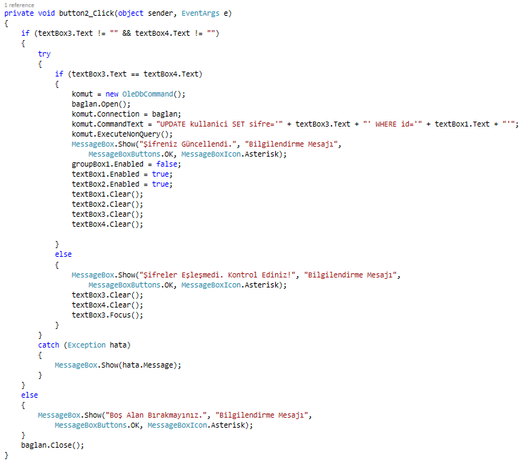

Şekil 7.2. Şifreler birbiriyle uyuşuyorsa kullanıcı şifresi güncellenir. Uyuşmuyorsa kullanıcıya uyarı verilir

**EK-8a**

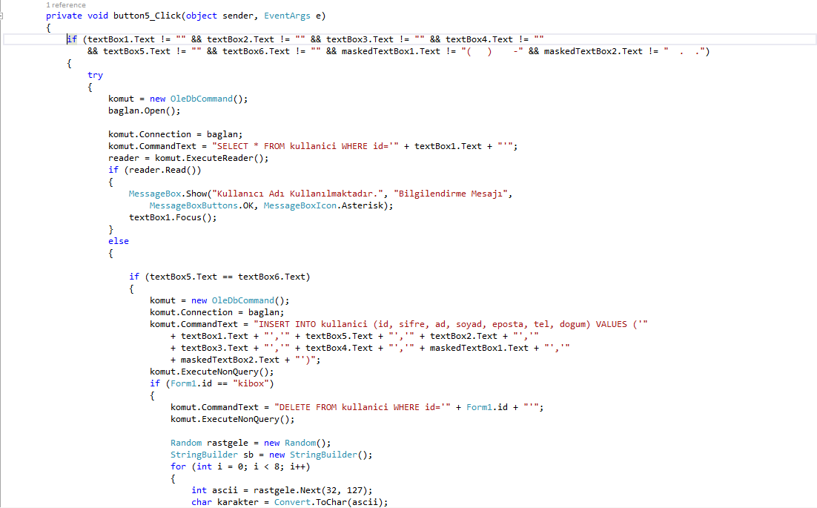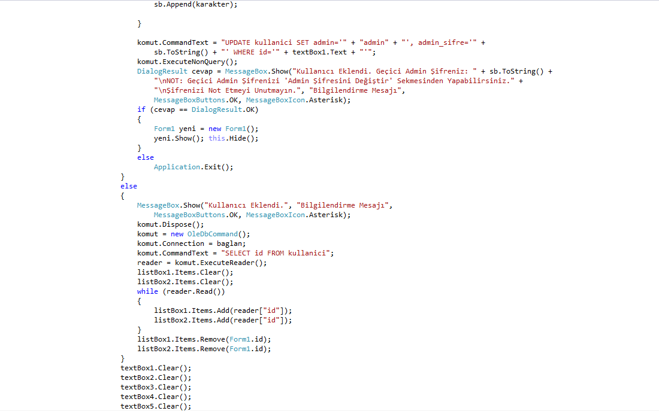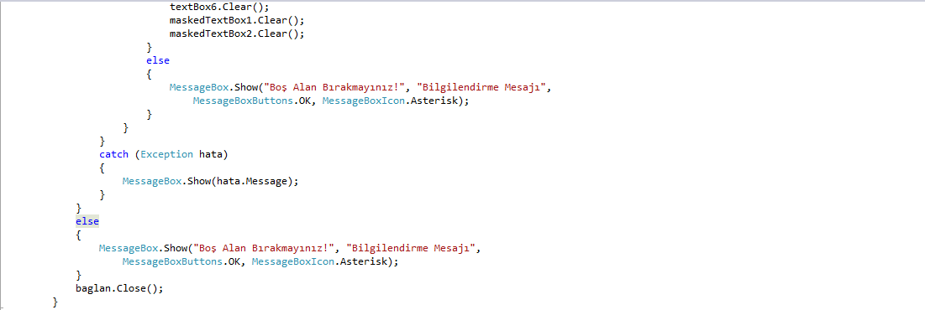

Şekil 8.1. Kullanıcı ekle butonu kod kısmı

**EK-8b**

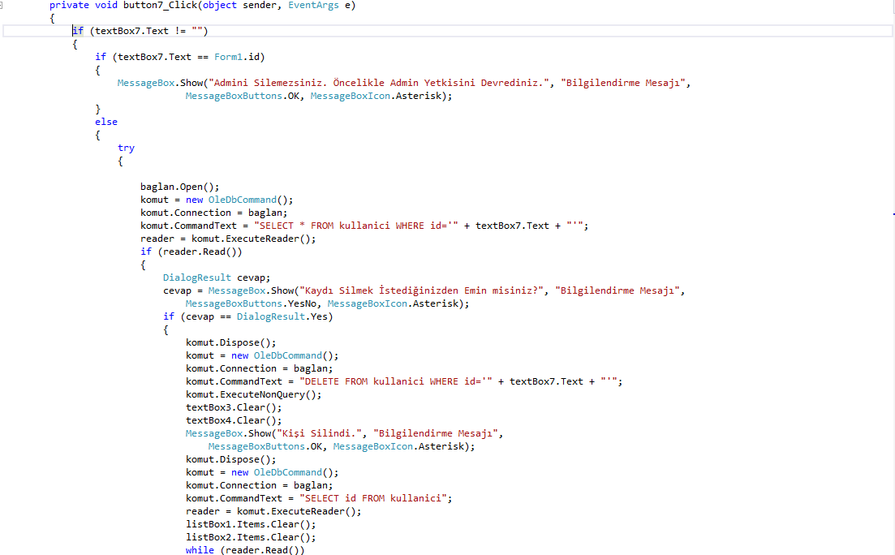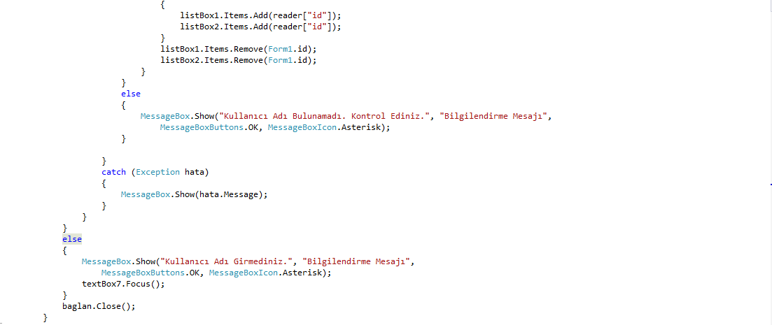

Şekil 8.2. Kullanıcı sil butonunun kod kısmı

**EK-8c**

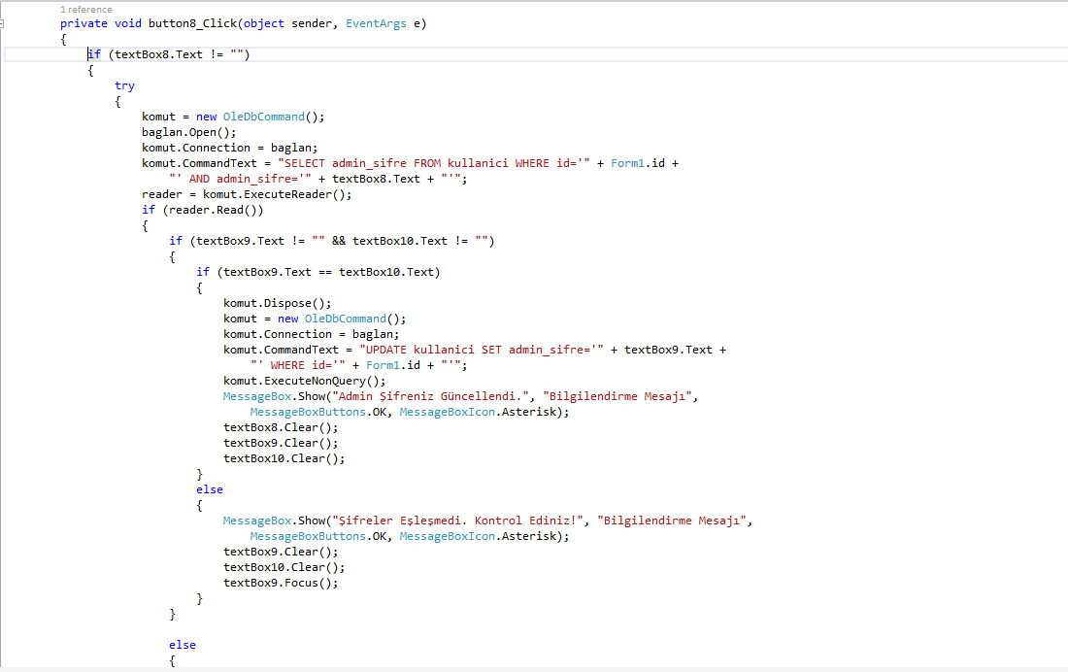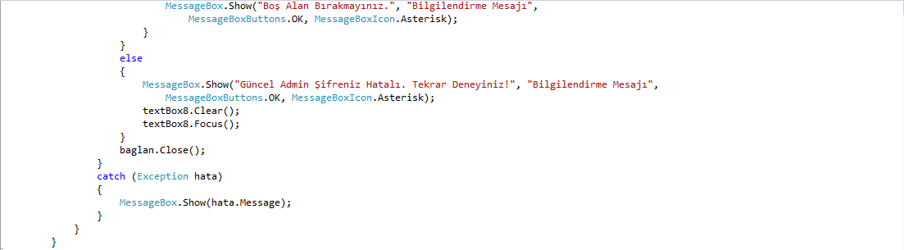

Şekil 8.3. Yönetici şifresini değiştir kodları

**EK-8d**

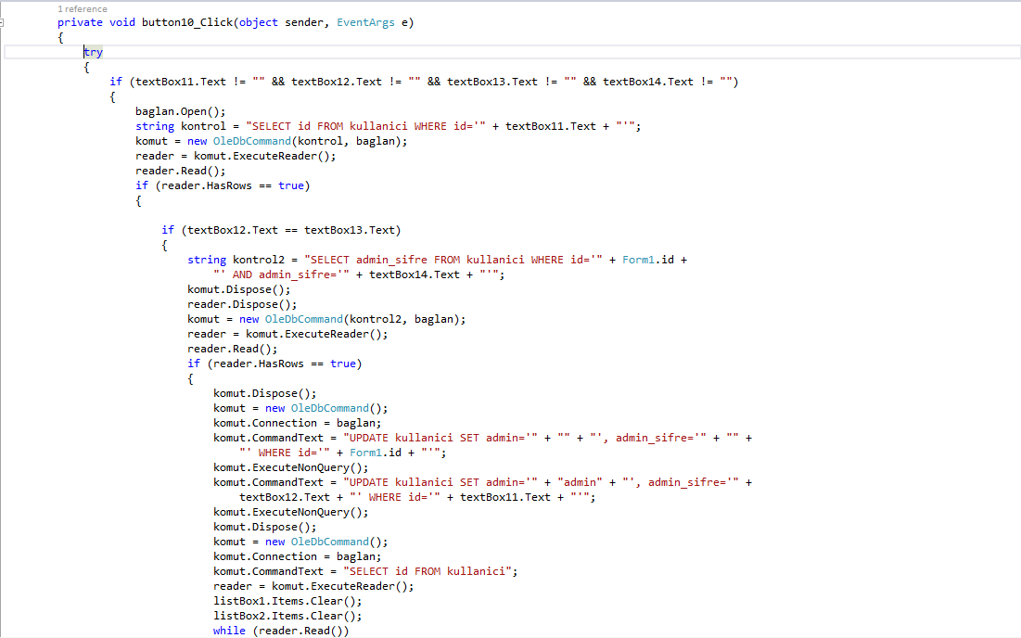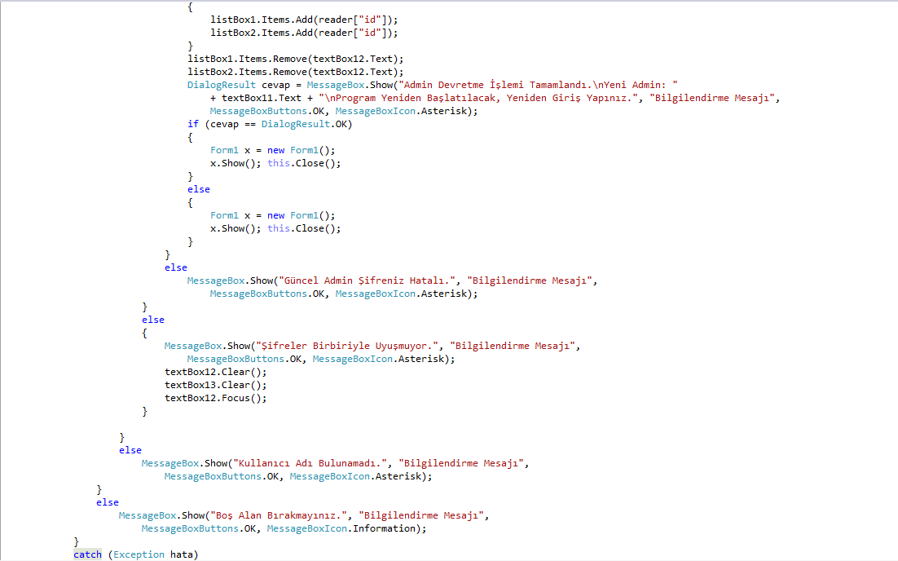

Şekil 8.4. Yönetici yetkisini devret kodları

**ÖZGEÇMİŞ**

1997 yılında Kocaeli’nde doğdu. İlk, orta ve lise öğrenimini Kocaeli’nde tamamladı. 2011 yılında kazandığı Sabancı Anadolu Teknik Lisesinde Bilişim Teknolojileri bölümü Veri Tabanı Programcılığı dalını 2015 yılında bitirdi. 2015 yılında başladığı Kocaeli Meslek Yüksekokulu Bilgisayar Programcılığını okumaya devam etmektedir.